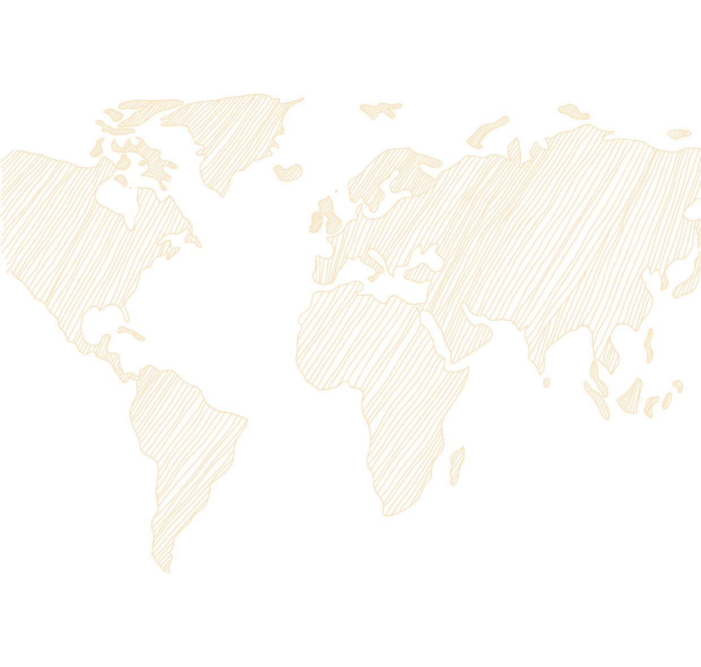
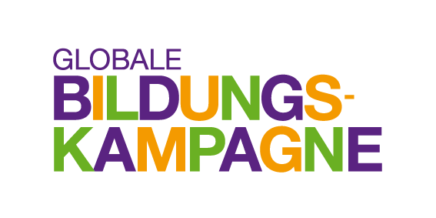
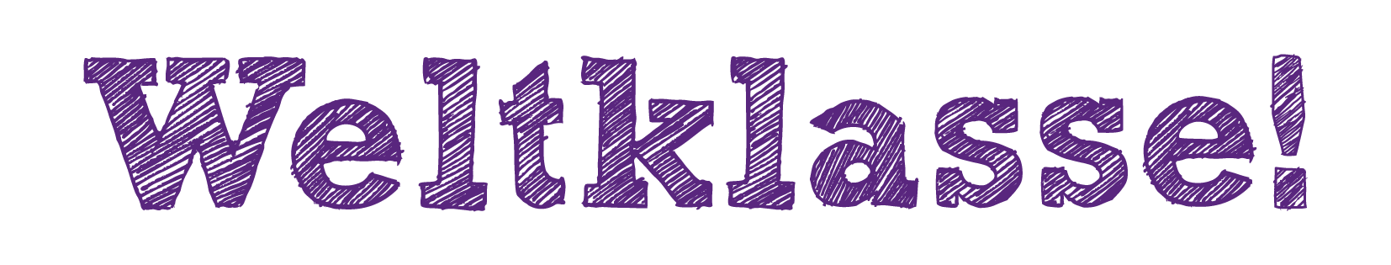
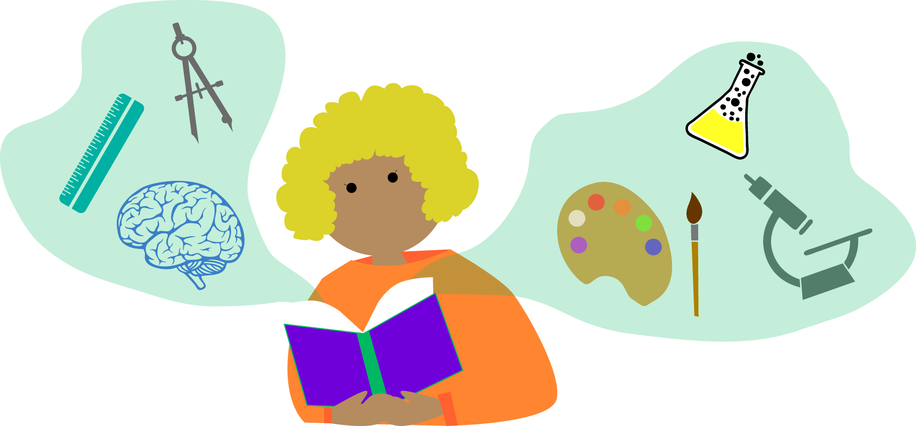
DIE SCHULAKTION FÜR DAS
RECHT AUF BILDUNG
INHALTSVERZEICHNIS

1. DIE SCHULAKTION FÜR DAS RECHT AUF BILDUNG 03

2. BILDUNG: PRIVATSACHE?
STAATLICHE FINANZIERUNG ALS GLOBALE AUFGABE 07

3. BILDUNG FÜR ALLE!
INKLUSION AN SCHULEN WELTWEIT VERWIRKLICHEN 10

4. BAHN FREI FÜR MÄDCHEN
BILDUNG, GENDER UND CHANCENGLEICHHEIT 14

5. NEUANFANG MIT ZUKUNFT
BILDUNG IM KONTEXT VON FLUCHT UND MIGRATION 20

6. GESUCHT: LEHRER*IN
DER WELTWEITE MANGEL AN AUSGEBILDETEN LEHRKRÄFTEN 23

7. KEINE*N ZURÜCKLASSEN
DIE COVID19-PANDEMIE UND DAS RECHT AUF BILDUNG 26

8. ACTION! EURE BOTSCHAFT FÜR BESSERE BILDUNG
DIE EIGENE „WELTKLASSE!“-AKTION PLANEN UND DURCHFÜHREN 32

9. DIE GLOBALE BILDUNGSKAMPAGNE
GUTE BILDUNG FÜR ALLE BRAUCHT EINE STARKE LOBBY 35

IMPRESSUM 36

1. DIE SCHULAKTION FÜR DAS RECHT AUF BILDUNG

Auf der UN-Generalversammlung 2015 hat die Weltgemeinschaft die Agenda 2030 mit den 17 Zielen für nachhaltige Entwicklung (Sustainable Develop-ment Goals, kurz SDGs) verabschiedet. In Ziel 4 der Agenda ist Bildung verankert. Bildung ist auch der Schlüssel zur Verwirklichung der anderen Nachhaltigkeitsziele, allen voran Ziel 1: Keine Armut. Deshalb gibt es die Aktion „Weltklasse!“, die von der Globalen Bildungskampagne ins Leben gerufen wurde. Jedes Jahr richten Schülerinnen und Schüler ihre Botschaften zum Thema weltweite Bildungsförderung direkt an Bundestagsabgeordnete. Damit nutzen sie ein wichtiges Instrument der demokratischen Beteiligung, um sich für eine gerechtere und friedlichere Welt stark zu machen.
Recht auf Bildung: Obwohl Bildung ein Menschenrecht ist, können weltweit fast 260 Millionen Kinder und Jugendliche nicht zur Schule gehen. Dies wollen wir gemeinsam mit Ihnen und Ihren Schüler*innen ändern!
Ihre Weltklasse!-Aktion: Machen Sie mit und übergeben Sie die Botschaft Ihrer Klasse an die Kandidat*innen der Bundestagswahl aus ihrem Wahlkreis! Alle Infos zur Teilnahme unter bildungskampagne.org/weltklasse
Auf den folgenden Seiten wird die weltweite Bildungsförderung aus verschiedenen Perspektiven
beleuchtet. Themen wie Privatisierung, Chancen-gleichheit oder Inklusion sind modular aufbereitet. Die Module können einzeln oder aufeinander aufbauend
im Unterricht bearbeitet werden. Ziel der Auseinandersetzung ist der direkte Dialog mit der Politik. In Modul 8, „Action! Eure Botschaft für bessere Bildung“ finden Sie Impulse, mit denen die Schüler*innen Forderungen an Abgeordnete entwerfen und ihre eigene Weltklasse!-Aktion durchführen können. Die Kinder und Jugendlichen nehmen damit aktiv am politischen Diskurs teil und begreifen ihr Handeln im globalen Kontext. Im Sinne der Bildung für nachhaltige Entwicklung (BNE) wird damit „Lehren und Lernen für die Zukunft“ möglich.

VERMITTELT WERDEN FOLGENDE KOMPETENZEN:
- Gestaltungskompetenz der Bildung für nachhaltige Entwicklung
- Die vier Kompetenzbereiche der Politischen Bildung: Urteilskompetenz, Sachkompetenz,
Handlungskompetenz, Methodenkompetenz

Als Grundlage dienen der Orientierungsrahmen der Kultusministerkonferenz für den Lernbereich Globale Entwicklung und der Nationale Aktionsplan zur Umsetzung des UNESCO Weltaktionspro-gramms Bildung für nachhaltige Entwicklung. Zentrale Aspekte der Ziele für nachhaltige Entwicklung (Sustainable Development Goals der UN, kurz SDGs) können anhand des Materials behandelt werden.
Alle Inhalte sind für den fachübergreifenden und fächerverbindenden Unterricht geeignet und finden Anschluss an die Bereiche Politik, Gesellschaft, Wirtschaft, Medien, Sprachen und Geografie.

Weiterführende Links und Hintergrundinformationen

Bildung und die Sustainable Development Goals
unesco.de > Bildung > Agenda Bildung 2030 > Bildung und die SDGs
Orientierungsrahmen für den Lernbereich Globale Entwicklung
kmk.org > Suche „Orientierungsrahmen“
Nationaler Aktionsplan zur Umsetzung des UNESCO-Weltaktionsprogramms Bildung für nachhaltige Entwicklung (BNE)
bne-portal.de/de > Nationaler Aktionsplan
Themenblätter im Unterricht der Bundeszentrale für politische Bildung
bpb.de > Suche „Akteure in der Politik“
Vier Dimensionen der Politikkompetenz
bpb.de > Suche „Die vier Dimensionen der Politikkompetenz“

GLOSSAR
Weltklasse!-Siegel: Schulen, die sich im Rahmen der Weltklasse!-Aktion engagieren, zeichnen wir mit dem Weltklasse!-Siegel aus: bildungskampagne.org/siegel
Begleitend zur Auseinandersetzung mit dem Thema „Recht auf Bildung weltweit“ können Sie mit der Klasse ein Glossar mit Fachbegriffen anlegen, das im Laufe der Zeit wächst. Positionieren Sie die Begriffe gut sichtbar
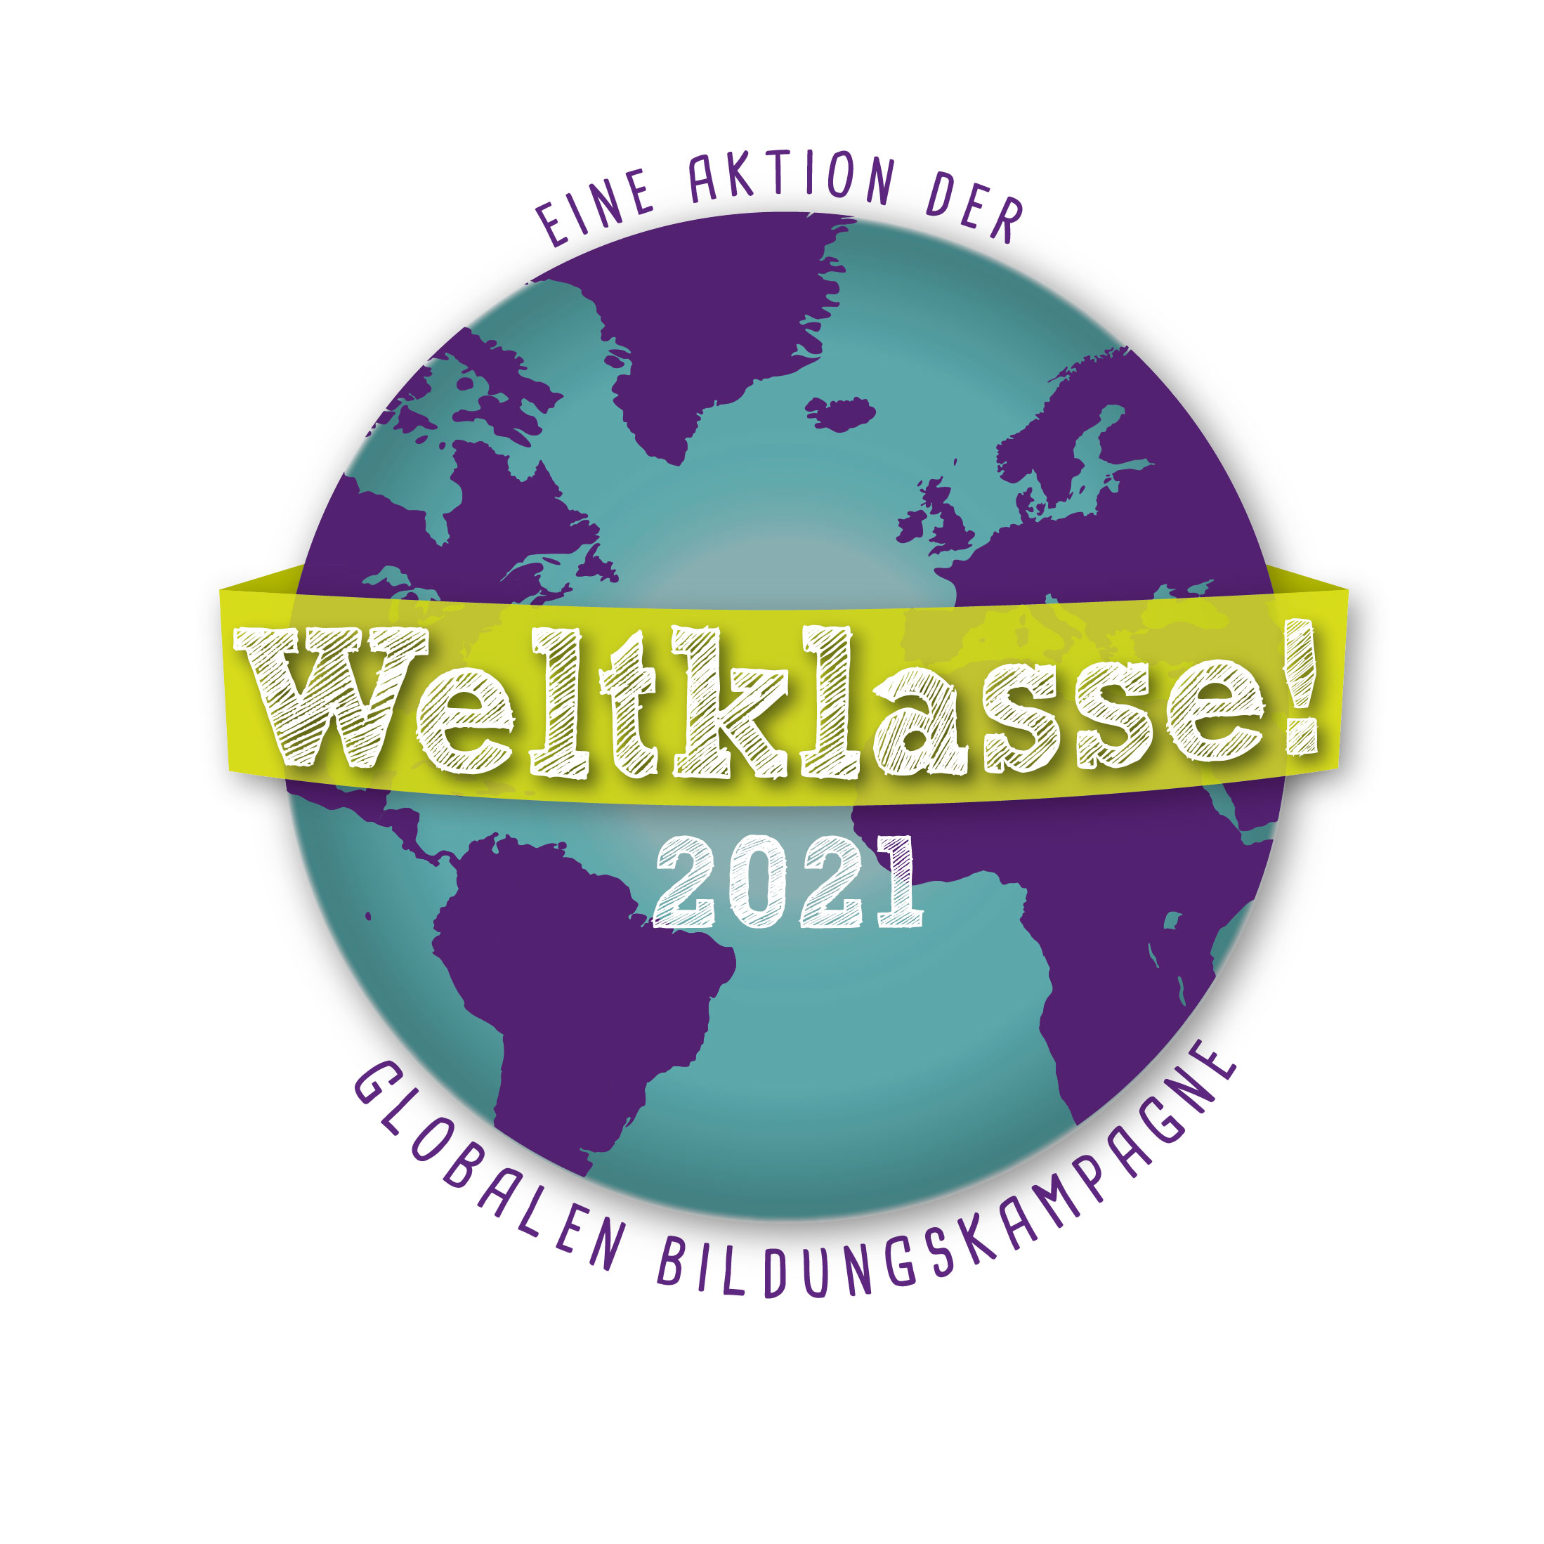
im Klassenraum und ergänzen Sie das Glossar fortlaufend.

SCHULE IST DOOF!?
Zum Einstieg diskutieren die Schüler*innen in kleinen Gruppen die Fragestellung: „Schule: nervige Pflicht oder Privileg?“ Dabei haben sie auch die globale Perspektive im Blick. Jede Gruppe hält ihre Erkenntnisse schriftlich fest. Die Notizen werden anschließend in der Klasse besprochen. Welche Sichtweisen und Meinungen gibt es?

Texte zu: Kinderrechte, Recht auf Bildung, SDGs in der Broschüre „Weltklasse! Bildung ist mehr wert“ (PDF), S. 16–18 bildungskampagne.org/weltklasse-bildung-ist-mehr-wert

EXPERT*INNEN-WISSEN
Die Schüler*innen recherchieren in Gruppen, was das SDG 4 beinhaltet. Dabei beleuchten sie auch die Unterziele. Ergebnisse können in Form einer Wandzeitung festgehalten werden. So hat die Klasse die
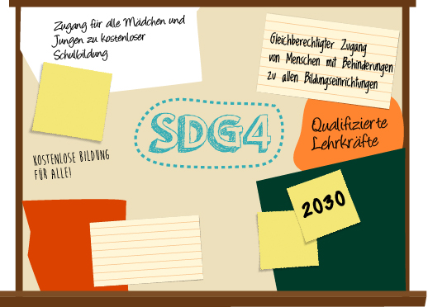
Inhalte stets im Blick. Die Wandzeitung eignet sich auch zur Ausstellung im Schulgebäude.
Vertiefung: Die Schüler*innen recherchieren zu den Leitprinzipien der Agenda 2030. Was ist mit „leave no one behind (niemanden zurück-lassen)“ und „reach the furthest behind first (diejenigen zuerst erreichen, die am weitesten zurückliegen)“ gemeint? Die Schüler*innen ergänzen die Wandzeitung.

Weiterführende Links und Hintergrundinformationen
Die Ziele für nachhaltige Entwicklung im Unterricht
esd-expert.net > Was wir tun > Lehr- und Lernmaterialien > Publikation „Die Ziele für
nachhaltige Entwicklung im Unterricht“ (PDF)
Ziele für nachhaltige Entwicklung, Bericht der Vereinten Nationen, 2019 (PDF)
un.org/Depts/german/pdf/SDG%20Bericht%20aktuell.pdf
Präambel der Agenda 2030
un.org/Depts/german/gv-70/band1/ar70001.pdf
International Disability and Development Consortium (IDDC): #CostingEquity – The case for disabilityresponsive education financing, 2016, S. 13
inclusive-education-in-action.org > Suche „CostingEquity“

BESSERE BILDUNG = BESSERE WELT?
Die Schüler*innen stellen die beiden Szenarien „Bildung heute“ und „Bildung morgen“ (Vision) in Form
einer Mindmap gegenüber. Dabei können die folgenden Fragestellungen hilfreich sein. Bildung heute:
Welche Bildungsbarrieren gibt es? Welche Auswirkungen hat es für eine Gesellschaft, wenn Kinder und
Jugendliche keinen Zugang zu guter Bildung haben? Was sind die globalen Folgen? Bildung morgen: Wie verändert sich eine Gesellschaft, wenn alle ihr Recht auf gute Bildung wahrnehmen können? Was verändert sich global?

Stichworte: Armut, Gesundheit, Krisen und Konflikte, Gerechtigkeit. Zum Aufsetzen der Mindmap können auch die Ergebnisse aus → „Schule ist doof!?“ und → „Expert*innen-Wissen“ herangezogen werden.

Weiterführende Links und Hintergrundinformationen
Broschüre „Weltklasse! Bildung macht Zukunft“ (PDF), S. 5–12 (Bildungsbarrieren, Bildung wirkt, Grafiken „Bildung trägt Früchte“ und „Gute Bildung … “)
bildungskampagne.org/weltklasse-bildung-macht-zukunft
UNESCO-Publikation „Sustainable development begins with education“ (PDF)
unesdoc.unesco.org/ark:/48223/pf0000230508
Weltbildungsberichte der UNESCO
unesco.de/bildung/agenda-bildung-2030 > Suche „Weltbericht Bildung für alle 2011“ und > Suche „Weltbildungsbericht 2020“
Publikationen der Christoffel-Blindenmission (CBM) „Mein Recht ist unsere Zukunft“ und
„Inklusion – ein Gewinn für alle“
cbm.de > Informieren > Armut und Behinderung > Inklusion – eine Definition (PDFs zum Download am Ende der Seite)
Globale Bildungskampagne Deutschland
bildungskampagne.org
Global Campaign for Education
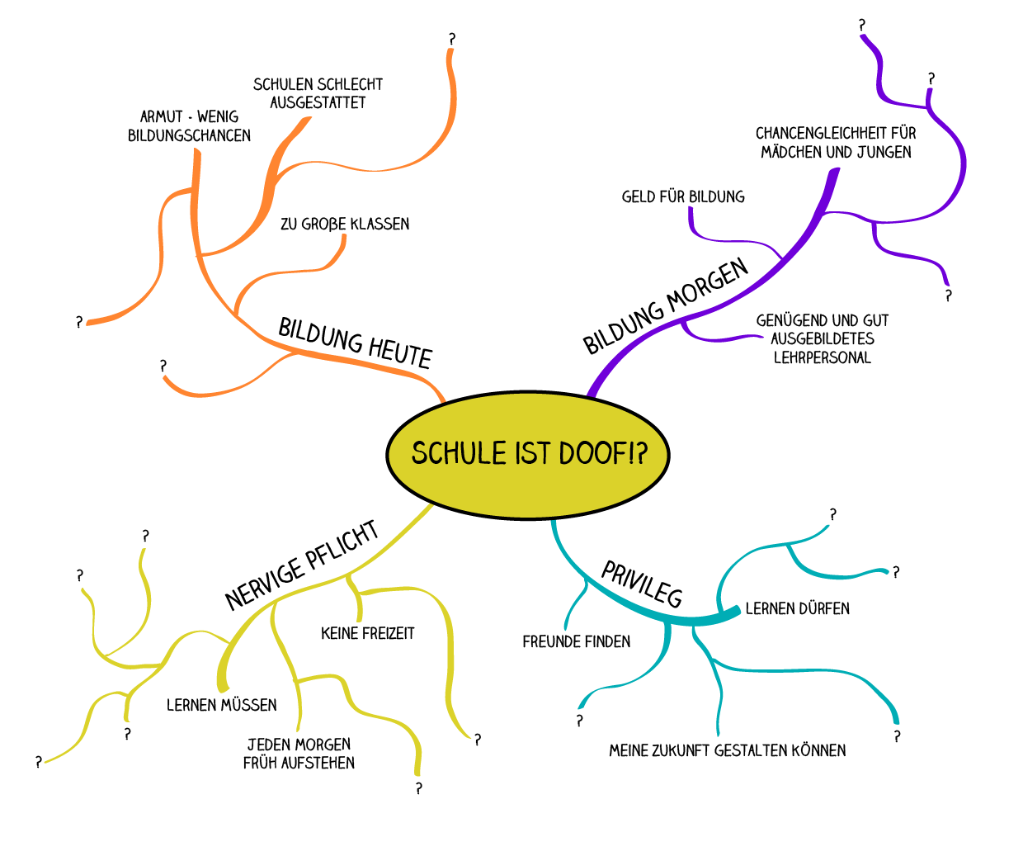
campaignforeducation.org

2. BILDUNG: PRIVATSACHE?
STAATLICHE FINANZIERUNG ALS GLOBALE AUFGABE

Wenn Schulen aus öffentlicher Hand finanziert werden, kann sichergestellt werden, dass sie allen
Menschen unabhängig von sozialem Status, Geschlecht, Hautfarbe oder Behinderungen offenstehen.
Weltweit gibt es aber einen gravierenden Mangel an staatlichen Investitionen in gute Bildungssysteme.
Fehlende Bildungsfinanzierung hat zur Folge, dass angemessene, barrierefreie Schulen und gut
ausgebildete Lehrer*innen fehlen, dass Mädchen oder Geflüchtete nicht zur Schule gehen können oder
dass für gute Bildung Gebühren verlangt werden. Welche Verantwortung haben Staaten bei der
Finanzierung von Bildung? Kommen sie ihrer Verantwortung nach?
WUSSTEST DU, DASS …
- 4–6 % des Bruttoinlandsprodukts müsste jedes Land in Bildung investieren, um das SDG4 zu erreichen.
(Quelle: International Disability and Development Consortium (IDDC): #CostingEquity – The case for disability-responsive
education financing, 2016)
- Um bis zu 10 % erhöht jedes weitere Jahr Schulbildung das Einkommen eines Menschen.
(Quelle: UNESCO: Education Counts: Towards the Millennium Development Goals, Paris 2011, S. 7)
WER SOLL DAS BEZAHLEN?
In kleinen Gruppen recherchieren die Schüler*innen folgende Fragen: Was verursacht Kosten? Wer bezahlt Bildung? Welche Verantwortung hat der Staat bei der Finanzierung? Die Ergebnisse werden gesammelt und vorgestellt. Anschließend können die Informationen in einem Portfolio festgehalten werden. Das Portfolio dient zur Dokumentation (analog und/oder digital) wichtiger Inhalte, Methoden und Ergebnisse. Es kann für die Bearbeitung weiterer Impulse herangezogen und entsprechend ergänzt werden.

Weiterführende Links und Hintergrundinformationen
Broschüre mit Unterrichtsideen „Weltklasse! Bildung ist mehr wert“ (PDF), S. 8 ff.
bildungskampagne.org/weltklasse-bildung-ist-mehr-wert
Vereinte Nationen, Erklärung der Menschenrechte (PDF)
un.org/depts/german/menschenrechte/aemr.pdf
UN-Sozialpakt – Internationaler Pakt über wirtschaftliche, soziale und kulturelle Rechte,
Art. 13 u. 14 sozialpakt.info/bildung-3275
Publikationen der CBM „Mein Recht ist unsere Zukunft“ und „Inklusion – ein Gewinn für alle“
cbm.de > Informieren > Armut und Behinderung > Inklusion – eine Definition (PDFs zum Download am Ende der Seite)

GUTES RECHT VERSUS LUXUS
Die Schüler*innen setzen sich kontrovers mit der Privatisierung von Bildung in verschiedenen Ländern
auseinander. Vorbereitend stellen sie sich folgende Fragen: Was unterscheidet Privatschulen von
öffentlichen Schulen? Für wen sind Schulgebühren ein Problem? Was bedeutet Lernmittelfreiheit in
Deutschland? Was sind Billigschulen, warum gibt es sie und sind sie tatsächlich so billig? Wer profitiert? Welche Länder unterstützen das Konzept und warum? Mit der Fishbowl-Methode diskutieren die Schüler*innen anschließend Pro und Kontra von privaten bzw. öffentlichen Schulen sowie von
Billigschulen.

Weiterführende Links und Hintergrundinformationen
Broschüre mit Unterrichtsideen „Weltklasse! Bildung ist mehr wert“ (PDF)
bildungskampagne.org/weltklasse-bildung-ist-mehr-wert
→ Privatschulen vs. öffentliche Schulen, S. 25
→ Schulgebühren, S. 8, 16, 18
→ Billigschulen, S. 9, 24
Bericht der Global Campaign for Education zur Privatisierung von Bildung
campaignforeducation.org > Resources > Suche: „Private Profit, Public Loss“ (PDF)
Artikel „Bildung statt Privatschulen“, Lateinamerika-Nachrichten
lateinamerika-nachrichten.de/artikel/bildung-statt-privatschulen
Studie der Friedrich-Ebert-Stiftung zum Thema Privatschulen
fes.de > Suche „Studie: Privatschulen nicht besser als öffentliche“
Informationen und Meinungen zur Lernmittelfreiheit in Deutschland:
gew.de > Bildung & Politik > Privatisierung & Lobbyismus > Lernmittelfreiheit
Fishbowl-Diskussion
methodenkartei.uni-oldenburg.de/uni_methode/fishbowl-diskussion

BILDUNG: NATIONALE ODER GLOBALE AUFGABE?
Die Schüler*innen schauen sich die Ergebnisse aus → „Gutes Recht versus Luxus“ an und diskutieren: Warum sollte Deutschland andere Länder bei der Finanzierung von Bildung unterstützen oder warum nicht? Zur Begründung ihrer Entscheidung kann das Wissen aus → Modul 1, Impuls „Expert*innen-Wissen“ herangezogen werden.

BILDUNGSFÖRDERUNG IN ZAHLEN
Um sich die monetäre Dimension zu verdeutlichen, bereiten die Schüler*innen Daten und Fakten zum

Thema Bildungsförderung als Infografiken auf. Dazu finden sie zu je einem Fakt greifbare Vergleiche, passende Bilder oder einfache Worte und stellen diese plakativ dar. Themen: Einkommensvorteile durch Investitionen in Bildung, Staatsausgaben für Bildung in verschiedenen Ländern, internationale Finanzierung und Anteil der offiziellen Entwicklungshilfe (ODA) für Bildung, Finanzierungslücke (Funding Gap) zur Erreichung des SDG 4. Beispiel: Zur Aussage „Ein Dollar, der in ein zusätzliches Schuljahr investiert wird, generiert 10 $ an Einkommensleistungen in Ländern mit geringem Einkommen“ setzen die Schüler*innen Bilder von Sachgütern, die einen US-Dollar kosten. Mehrere Infografiken können so zu einem großen Wandposter zusammengetragen werden.

Weiterführende Links und Hintergrundinformationen
Bericht „The Learning Generation“ der Internationalen Kommission zur Finanzierung globaler
Bildungsmöglichkeiten (in deutscher und englischer Sprache)
report.educationcommission.org > Downloads
Weltbildungsbericht der UNESCO, Zahlen zur Finanzierungslücke (in englischer Sprache)
en.unesco.org/gem-report > Suche „What is the funding gap for education“
Zahlen der UNESCO zu Bildungsausgaben nach Ländern (in englischer Sprache)
unesdoc.unesco.org > Suche „Accountability in education: meeting our commitments; Global education monitoring report, 2017/8“ > Table 15: Domestic financial commitment to education, S. 419
Zahlen der OECD zu Bildungsausgaben nach Ländern (in englischer Sprache)
data.oecd.org > Suche „Public spending on education“
Zahlen der Weltbank zu Staatsausgaben für Bildung in verschiedenen Ländern (in englischer
Sprache)
data.worldbank.org > Suche: „Government expenditure on education, total (% of GDP)“
Online-Tool zur Erstellung von Infografiken (Anmeldung erforderlich)
canva.com

VERSPROCHEN IST VERSPROCHEN?
Mit der Verabschiedung der Agenda 2030 hat sich die Staatengemeinschaft verpflichtet, die SDGs
umzusetzen. Aber wie verbindlich ist eine solche Absichtserklärung? Die Schüler*innen nähern sich in
Form einer Presseschau der Frage: Was bedeuten Versprechen in der Politik? Dazu sammeln sie
Medienberichte zu Themen, bei denen Zusagen und Verpflichtungen eine Rolle spielen, z. B.: Agenda 2030, Klimaziele der Bundesregierung, Wahlkampfversprechen, Schuldengrenze in der Euro-Zone und
Schengener Abkommen im Kontext der Coronavirus-Pandemie, Verteidigungsausgaben der NATO Mitgliedstaaten. Im Anschluss diskutieren sie: Warum werden Zusagen in der Politik oft nicht einge-halten? Welche Vor- und Nachteile haben Selbstverpflichtungen gegenüber rechtlich bindenden Verträgen? Wer überprüft, ob politische Versprechen in die Tat umgesetzt werden, wer fordert die Umsetzung ein? Die Schüler*innen können dazu ebenfalls Beispiele recherchieren, z. B. zur Arbeit von
Nichtregierungsorganisationen oder zu Bewegungen wie Fridays for Future.

TIPP: Mit → Modul 8 „Action! Eure Botschaft für bessere Bildung“ können die Schüler*innen selbst aktiv werden und die Umsetzung politischer Zusagen einfordern.

Weiterführende Links und Hintergrundinformationen
Broschüre mit Unterrichtsideen „Weltklasse! Bildung ist mehr wert“ (PDF)
bildungskampagne.org/weltklasse-bildung-ist-mehr-wert
Informationen des Bundesministeriums für wirtschaftliche Zusammenarbeit und Entwicklung zum Thema Bildungsförderung
bmz.de/de/themen/bildung/bildungsfoerderung_deu/index.html
3. BILDUNG FÜR ALLE!
INKLUSION AN SCHULEN WELTWEIT VERWIRKLICHEN

Wenn Jungen und Mädchen mit und ohne Behinderungen gemeinsam lernen, profitieren alle, denn:
Gelungene Inklusion steigert die Qualität von Bildung. Dadurch gewinnt nicht nur jede und jeder Einzelne, sondern auch die Gesellschaft als Ganzes. In der Praxis braucht inklusive Bildung aus-reichende finanzielle Mittel, Fachkräfte, Strukturen und vor allem politischen Willen. Weltweit besuchen Kinder mit Beeinträchtigungen wesentlich seltener eine Schule als Gleichaltrige ohne Behinderungen. Wie hängen die Bildungschancen eines Kindes mit dessen Beeinträchtigung zusammen? Und welche Barrieren müssen überwunden werden, damit alle Mädchen und Jungen – egal ob mit oder ohne Behinderungen – ihr Recht auf gute Bildung wahrnehmen können?
• Angebote der Christoffel-Blindenmission für Schulen zur Situation von Menschen mit Behinderungen weltweit:
cbm.de > Für Schulen
• Publikation der CBM „Mein Recht ist unsere Zukunft“: cbm.de > Informieren > Armut und Behinderung >
Inklusion – eine Definition (PDF zum Download am Ende der Seite)

BEHINDERUNG – WAS IST DAS?
Behindert ist man nicht, behindert wird man: Die Schüler*innen recherchieren Definitionen ver-schiedener Akteure zum Begriff Behinderung und ergänzen ihr Glossar aus → Modul 1 „Weltklasse! Die Schulaktion für das Recht auf Bildung“.

Weiterführende Links und Hintergrundinformationen
Die UN-Behindertenrechtskonvention
institut-fuer-menschenrechte.de > Monitoring-Stelle UN-BRK >
UN-Behindertenrechtskonvention
bmas.de > Service > Medien > Publikationen > UN-Konvention über die Rechte von Menschen
mit Behinderungen
Artikel zum Menschenrechtsansatz
bpb.de > Suche „Eine Dekade UN-Behindertenrechtskonvention in Deutschland“
Behinderung und inklusive Bildung, Broschüre „Weltklasse! All inclusive“ (PDF), S. 5 ff.
bildungskampagne.org/weltklasse-all-inclusive

WIE KOMMT’S?
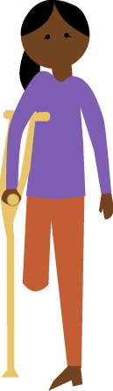
Es gibt viele Ursachen für Behinderungen: Sie können angeboren sein oder aber durch einen Unfall oder Krankheit hervorgerufen werden. Auch Armut, Gewalt, Naturkatastrophen, Kriege und Krisen können der Grund sein. Führen Sie zu den möglichen Ursachen von Behinderungen ein Brainstorming mit der Klasse durch und halten Sie die Ergebnisse an der Tafel fest. Beleuchten Sie anschließend den Zusammenhang zwischen Behinderung, Armut, Gesundheit und Bildung. Beispiel: Armut kann Ursache für und zugleich Folge von Behinderung sein – warum ist das so? In einer Mindmap können die Zusammenhänge dargestellt werden.

Weiterführende Links und Hintergrundinformationen
Behinderung und inklusive Bildung, Broschüre „Weltklasse! All inclusive“ (PDF), S. 5 ff.
bildungskampagne.org/weltklasse-all-inclusive
Video „The Cycle: EXPLAINED“ zum Kreislauf aus Armut und Behinderung (in englischer Sprache) endthecycle.info
Themenbroschüre „Behinderung – bei uns und weltweit“ (PDF) mit Methodensammlung für den Unterricht
cbm.de > Für Schulen > Unterrichtsmaterial für Sekundarstufe I und II >
PDF „Behinderung – bei uns und weltweit“

WUSSTEST DU, DASS …
- 50 % der in armen Regionen vorkommenden Behinderungen könnten durch Prävention oder Intervention vermieden werden. (Quelle: CBM: Behinderung – bei uns und weltweit, S. 15)
SELBSTERFAHRUNG
Welche Herausforderungen müssen eine Rollstuhlfahrerin oder ein Jugendlicher mit Sehbehinderung auf dem Schulweg, im Schulgebäude oder im Unterricht bewältigen? Mit Übungen zur Selbsterfahrung
erweitern Sie die Sichtweisen Ihrer Schüler*innen und schaffen eine Gesprächsgrundlage. Beziehen Sie Schüler*innen ein, die aus eigener Erfahrung berichten können, z. B. indem Sie Tandems bilden.
Besprechen Sie am Ende der Übungen gemeinsam, was die Schüler*innen erlebt haben und was ihnen in ihrer Umwelt gefehlt hat.

Weiterführende Links und Hintergrundinformationen
Übungen zur Selbsterfahrung, Broschüre „Weltklasse! All inclusive“ (PDF), S. 14 ff. bildungskampagne.org/weltklasse-all-inclusive
Aktionskoffer Gehörlosigkeit und Blindheit
cbm.de > Für Schulen > Aktionskoffer
Schulaktionen mit Erlebnisparcours
cbm.de > Für Schulen > Schulaktionen

BARRIEREFREIHEIT!?
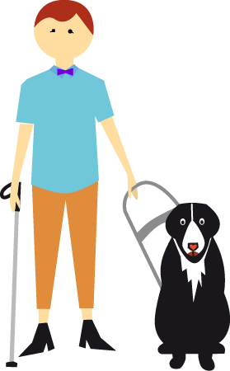
Die Schüler*innen greifen auf eigene Erfahrungen zurück, führen Interviews in ihrem Umfeld oder recherchieren: Welche Barrieren begegnen mir/dir im (Schul-)Alltag? Befragt werden können z. B. Mitschüler*innen, die AG Inklusion oder die Streitschlichter an der Schule, Fachkräfte oder Vereine von/für Menschen mit Behinderungen. Sammeln Sie die Antworten und ordnen Sie gemeinsam nach physischen Barrieren (Schulweg, Gebäude, Material …), strukturellen Barrieren (Klassengröße, Fachkräfte …) und sozialen Barrieren (Vorurteile, Angst, Mitleid …). Diskutieren Sie: Was kann jede*r Einzelne, was kann die Schule, was die Politik tun, um Barrieren abzubauen? Am Ende können aussagekräftige Zitate als große Sprechblasen aus Pappe aufbereitet und ausgestellt werden.

Weiterführende Links und Hintergrundinformationen
Beauftragter der Bundesregierung für die Belange von Menschen mit Behinderungen:
behindertenbeauftragter.de > Themen > Barrierefreiheit > Was ist Barrierefreiheit?
Rollstuhlgerechte Orte weltweit mit Ampelsystem
wheelmap.org
TED-Talk von Stella Young „I'm not your inspiration, thank you very much“
ted.com > Suche „Stella Young I'm not your inspiration“
Über die Arbeit des Comiczeichners Phil Hubbe
hubbe-cartoons.de > Archiv > Behinderte Cartoons
arte.tv/de/videos/070257-000-A/comic-humor-und-behinderung
Lernbaustein „Vielfalt leben – Vorurteile abbauen“ (PDFs)
cbm.de > Für Schulen > Unterrichtsmaterial für Sekundarstufe I und II

ERZÄHL MIR DEINE GESCHICHTE
Erweitern Sie das Thema um die globale Perspektive. Nutzen Sie dazu Erfahrungsberichte von Kindern und Jugendlichen mit Behinderungen aus verschiedenen Ländern. Welche Erfahrungen machen die Jungen und Mädchen? Begegnen den Mädchen mit Behinderungen mehr Hindernisse als den Jungen (→ Modul 4, „Bahn frei für Mädchen!“)? Welche Rolle spielen Faktoren wie Armut oder Krieg?

Weiterführende Links und Hintergrundinformationen
Geschichten aus Nicaragua, Pakistan und Tansania mit Fragen zum Textverständnis in der Broschüre „Weltklasse! All inclusive“ (PDF), S. 18–24
bildungskampagne.org/weltklasse-all-inclusive
Videos mit Erfahrungsberichten aus Bangladesh, Cambodia, Nicaragua, den Solomon Islands und Ghana (in englischer Sprache): endthecycle.info/stories

JEDE*R IST ANDERS
Die Idee der inklusiven Bildung beinhaltet weit mehr als Barrierefreiheit. Die Schüler*innen recher-chieren zunächst die Definition von „Inklusion“ und „inklusiver Bildung“ und erweitern das Glossar aus → Modul 1, „Weltklasse! Die Schulaktion für das Recht auf Bildung“. Anschließend diskutieren sie: Welche Auswirkungen hat das gemeinsame Lernen auf den Schulalltag? Welche Herausforderungen gibt es? Wie beeinflusst es das spätere Leben und die Berufschancen junger Menschen? Welchen Nutzen hat eine Gesellschaft, wirtschaftlich und sozial? Welche Chancen ergeben sich für die Länder des Globalen Südens?

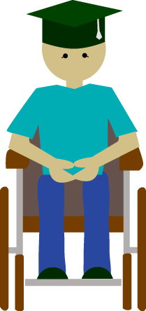
Weiterführende Links und Hintergrundinformationen
Inklusionsbegriff der UNESCO
unesco.de/bildung/inklusive-bildung
Informationen zum Begriff Inklusion in der Schule
aktion-mensch.de/inklusion/bildung/hintergrund/inklusive-bildung.html
Fünf zentrale Mehrwerte inklusiver Bildung
aktion-mensch.de/inklusion/bildung/hintergrund/potentiale-und-mehrwerte.html
Positionspapier der International Disability Alliance (in englischer Sprache)
internationaldisabilityalliance.org > Resources > Filter by text „The Right to Education of Persons with Disabilities“

Check! Eine Schule für alle
Eine Checkliste für Schulen finden Sie in der GBK-Broschüre „Weltklasse! All inclusive“ (S. 28) und im
digitalen Lernbaustein der CBM „Inklusion: Jeder anders, alle gemeinsam“ (Kapitel 3)
bildungskampagne.org/weltklasse-all-inclusive
mpublish.cbm.de (Anmeldung erforderlich)
Broschüre mit Unterrichtsmaterial „Weltklasse! All inclusive – für das Recht auf inklusive
Bildung“ (PDF) bildungskampagne.org/weltklasse-all-inclusive
UNESCO Weltbildungsbericht von 2014 und 2020
unesco.de/bildung/inklusive-bildung > Suche > „Weltbericht Bildung für alle“ und „UNESCO Weltbildungsbericht“
Fachportal Inklusion der Aktion Mensch
aktion-mensch.de/inklusion > Bildung
Angebote für Schulen der CBM
cbm.de/fuer-schulen

4. BAHN FREI FÜR MÄDCHEN!
Bildung, Gender und Chancengleichheit

Weltweit sind die Bildungschancen für Mädchen schlechter als die für Jungen. Die Gründe dafür und ihre Ausprägung sind unterschiedlich, je nach Land und Region. Mangelnde Bildung verringert die Aussicht, dass Mädchen später ausreichend für sich selbst oder eine Familie sorgen können. Mädchen und Frauen mit Zugang zu Bildung können sich besser vor Armut, Hunger oder Ausbeutung schützen als solche, die keinen Zugang haben. Deshalb ist im Unterziel 4.5 des SDG 4 festgehalten, dass Benachteiligungen aufgrund des Geschlechts in der Bildung bis 2030 beseitigt werden sollen. Worin bestehen die Ungleichheiten und was kann Deutschland, was die Weltgemeinschaft tun, um für
Geschlechtergerechtigkeit in der Bildung zu sorgen?
WUSSTEST DU, DASS …
- Ca. 10 % aller Mädchen (und 8 % aller Jungen) unter 11 Jahren können ihr Recht auf Bildung nicht wahrnehmen. (Quelle: tellmaps.com/uis/teachers/#!/topic/GENDER)
- Um 64 % könnte die Anzahl an Kinderheiraten in Subsahara-Afrika und Süd- und Westasien zurückgehen, wenn alle Mädchen dort eine Sekundarbildung erhielten. (Quelle: Oxfam: The Power of Education to Fight Inequality, S. 6)
Kein Zutritt für Mädchen?
Beleuchten Sie die Bildungssituation für Mädchen in Ländern des Globalen Südens am Beispiel Nigeria und Afghanistan. In kleinen Gruppen stellen die Schüler*innen Fakten rund um Bildung für beide Länder zusammen und sammeln sie z. B. in Form einer Wandzeitung. Anhand von Fallbeispielen recherchieren sie: Was sind die Gründe, aus denen Mädchen nicht zur Schule gehen? Welche Rolle spielen Machtstrukturen, Religion, Kriege und politische Entwicklungen? Finden Sie anschließend gemeinsam Überschriften für die Gründe. Beispiele: Traditionen, Machtstrukturen in der Familie, unsichere und weite Schulwege, Mangel an Sanitäranlagen, Angst vor Übergriffen, Mangel an weiblichen Lehrkräften (→ Modul 6 „Gesucht: Lehrer*in“), frühe Eheschließungen/Schwangerschaften, Arbeit im Haushalt, Schulverbot für Mädchen, Kosten. Ergänzen Sie das Glossar aus → Modul 1, „Weltklasse! Die Schulaktion für das Recht auf Bildung“.
Diskutieren Sie anschließend: Wie profitiert eine Gesellschaft, wenn Mädchen Zugang zu Bildung haben?
Weiterführende Links und Hintergrundinformationen
Fallbeispiele aus Nigeria und Afghanistan: „Erzähle uns eine Geschichte – Bildung für Mädchen und Frauen weltweit“ (PDF), S. 10–17
bildungskampagne.org/bildung-fuer-maedchen-und-frauen-weltweit
SDG Länder-Profile (in englischer Sprache)
tcg.uis.unesco.org/country-profile
Interview zur Bildungssituation in Nigeria
plan.de > Suche „Die verlorene Generation vom Tschadsee“

UNESCO eAtlas of Gender Inequality in Education, Zahlen und Fakten nach Regionen und Ländern (in englischer Sprache) tellmaps.com/uis/gender > Sections
Bericht von Plan e. V. „Because I am a Girl“, Zusammenfassung für Jugendliche (PDF)
plan.de/fileadmin/website/04._Aktuelles/BIAAG/BIAAG_Maedchenberichte/2012_Jugendversion_Because_I_am_a_Girl-Report_dt.pdf
WUSSTEST DU, DASS …
- Nur 14 % der Mädchen können in einigen Provinzen Afghanistans eine Schule besuchen. (Quelle: Global Partnership for Education, globalpartnership.org/where-we-work/afghanistan)
- Nur 56 % der jungen Frauen in Afghanistan können lesen und schreiben. (Quelle: UNESCO Institute of Statistics, data.uis.unesco.org/index.aspx?queryid=3482)
Schulklos: Ohne geht’s nicht

Marode Schultoiletten sind auch in Deutschland keine Seltenheit. Anderswo sind die Probleme gravierender: Fehlende, unzureichende oder nicht nach Geschlechtern getrennte sanitäre Anlagen sind neben anderen Barrieren ein Grund für Eltern, ihre Töchter nicht zur Schule zu schicken. Warum ist das so? In kleinen Gruppen überlegen die Schüler*innen mögliche Gründe. Anschließend recherchieren sie die Fakten und tragen die Ergebnisse auf einem großen Blatt Papier und sichtbar für alle unter der Überschrift „Bildungsbarriere: Sanitäranlagen“ zusammen. Gemeinsam besprechen die Schüler*innen: Was bedeutet es für die Zukunft von Mädchen, wenn sie keine Schule besuchen? Welche Lebenswege stehen ihnen offen, welche nicht? Welchen Risiken und Gefahren sind sie ohne Bildung stärker ausgesetzt?

Stichworte: Armut, Hunger, Krankheit, frühe Verheiratung, frühe Schwangerschaft, häusliche Gewalt, Ausbeutung.

Weiterführende Links und Hintergrundinformationen
Broschüre mit Unterrichtsideen „Weltklasse! Bildung ist mehr wert“ (PDF), S. 22/23
bildungskampagne.org/weltklasse-bildung-ist-mehr-wert
Artikel „Eine Toilette für jeden“
zeit.de > Suche „Sanitärversorgung Entwicklungsländer Toiletten“
German Toilet Organization
germantoilet.org
Unterrichtsmaterial „Sauber bleiben“ zu den Themen sauberes Wasser, sanitäre Anlagen und Hygiene, insbes. S. 7 und S. 11
plan.de > Engagieren > Schulen > Material für den Unterricht > „Sauber bleiben“
Informationen der UNESCO über die Fortschritte der Agenda Bildung 2030, zum Thema Toiletten und Wasserversorgung education-progress.org/de > Themen > Qualität > Punkt
„Infrastruktur“
WUSSTEST DU, DASS …
- 1 % der Schulen in Tansania verfügen über ein Waschbecken. 77 % der Schulen in Myanmar haben keine Toiletten. (Quelle: UNESCO: Global Education Monitoring Report 2017/2018, Accountability in education: Meeting our commitments, S. 374, S. 378, S. 380)
Ehe statt Schule?
Viele Mädchen in ländlichen Gebieten des Globalen Südens werden vor ihrem 18. Geburtstag ver-heiratet und werden sehr früh schwanger. Sie müssen ihre Familien versorgen und haben dann kaum noch eine Chance, die Schule abzuschließen. Um sich dem Problemfeld zu nähern, recherchieren die Schüler*innen die Begriffe Kinderheirat, Frühheirat und Zwangsheirat. Welche Gründe sehen sie für frühe Verheiratungen von Mädchen? Welche Länder haben prozentual die meisten Kinderbräute? Die Ergebnisse der Recherche können auf einer Weltkarte festgehalten werden. In dem Zusammenhang können auch unterschiedliche Definitionen der Begriffe „Volljährigkeit“ und „Kind“ recherchiert werden. Ergänzen Sie auch das Glossar aus → Modul 1, „Weltklasse! Die Schulaktion für das Recht auf Bildung“. Zum Abschluss wird anhand der Ergebnisse diskutiert: Warum ist es schwierig, international eine einheitliche Regelung zu finden? Was sind die Hürden?

Weiterführende Links und Hintergrundinformationen
Unterrichtsmaterial von Plan e. V. „Ab jetzt muss ich erwachsen sein“ plan.de >
Engagieren > Schulen > Material für den Unterricht > „Ab jetzt muss ich erwachsen sein“
Unicef „Kinderehen weltweit: Die wichtigsten Fragen und Antworten“ (Unicef-Blog, 01.10.2019)
unicef.de > Suche „Kinderehen weltweit“
Ehemündigkeit in Deutschland, Bürgerliches Gesetzbuch (BGB), Paragraf 1303
gesetze-im-internet.de/bgb > § 1303 Ehemündigkeit
Begriffsbestimmung „Kind“, Artikel 1 der UN-Kinderrechtskonvention unicef.de >
Suche „Die UN-Kinderrechtskonvention + Regelwerk zum Schutz der Kinder weltweit“
Film „Ending child marriage in Malawi - Memory’s story“ (in englischer Sprache)
youtube.com > Suche nach „Ending child marriage in Malawi - Memory’s story“

Mädchen starten durch
Die Schüler*innen nutzen ihre Erkenntnisse aus → „Kein Zutritt für Mädchen?“ oder recherchieren
Fallbeispiele von Mädchen und Frauen, die Bildungsbarrieren überwunden haben. In Kurzpräsen-tationen stellen sie vor: Wie haben die Mädchen sich Zugang zu Bildung verschafft? Was haben sie selbst getan, um Barrieren zu überwinden? Welche Personen oder äußere Faktoren haben ihnen dabei geholfen?
Diskutieren Sie anschließend: Wie profitiert eine Gesellschaft, wenn die Bildungschancen für Mädchen steigen? Welche Rolle spielen Regierungen und Zivilgesellschaft für die Bildungschancen von Mädchen und die Verwirklichung von Geschlechterparität? Wie kann die Weltgemeinschaft helfen?
Was tut Deutschland, um seiner Verantwortung nachzukommen.

Weiterführende Links und Hintergrundinformationen
Fallbeispiele aus Nigeria und Afghanistan: „Erzähle uns eine Geschichte – Bildung für Mädchen und Frauen weltweit“ (PDF), S. 12-17
bildungskampagne.org/bildung-fuer-maedchen-und-frauen-weltweit
Über die Unicef-Botschafterin Muzoon Almellehan (Unicef-Blog, 18.07.2017)
unicef.de > Suche „Muzoon Almellehan“
bildungskampagne.org/ohne-bildung-keine-zukunft > Biographie Muzoon (PDF)
Über die Friedensnobelpreisträgerin Malala Yousafzai
malala.org > Malala’s Story (in englischer Sprache)
nobelprize.org > Suche „Malala Yousafzai“ (in englischer Sprache)
bildungskampagne.org/weltklasse-bildung-macht-zukunft (PDF, S. 19–21)
Artikel „Girls’ education under attack: youth activists share inspiring stories at Theirworld’s
International Women’s Day event“ (in englischer Sprache)
theirworld.org/news/attacks-on-girls-education-international-womens-day-event
Über Supermodel und UNHCR-Botschafterin Alek Wek (in englischer Sprache)
theguardian.com/international > Search „Alek Wek: ‘See this? This is all woman. I know what I’m doing’“ unhcr.org > About Us > Prominent Supporters > Goodwill Ambassadors > Alek Wek
Über die Politikerin Fadumo Dayib (in englischer Sprache)
en.wikipedia.org > Search „Fadumo Dayib“
SDG 4 und Unterziel 4.5
bildungskampagne.org > Bildung 2030
globalgoals.org > The 17 Goals > Quality Education (in englischer Sprache)
UNESCO-Report „#HerEducationOurFuture: fact sheet on girls’ education“ (in englischer Sprache) unesdoc.unesco.org > Search „#HerEducationOurFuture: fact sheet on girls’ education“
Informationen der UNESCO über die Fortschritte der Agenda Bildung 2030
education-progress.org/de > Themen > Chancengerechtigkeit
UNESCO Weltbericht „Bildung für alle 2000-2015: Bilanz“, S. 16–18
unesco.de/sites/default/files/2018-01/weltbericht_bildung_fuer_alle_2000-2015_bilanz_2015.pdf
Informationen des Bundesministeriums für wirtschaftliche Zusammenarbeit und Entwicklung:
bmz.de/de/mediathek/publikationen/reihen/strategiepapiere/sMaterialie330_gender_roadmap_2019.pdf
bmz.de/de/themen/bildung/bildungsfoerderung_deu/gleichberechtigung/index.html
bmz.de/de/themen/frauenrechte/arbeitsfelder_und_instrumente/bildung/

Von der Venus, vom Mars oder hinterm Mond?
Die Schüler*innen beleuchten den Zusammenhang von starren Rollenbildern und Bildungsbarrieren für
Mädchen: Sammeln Sie unter den Überschriften „Mädchen können (gut/nicht gut) …“ und „Jungs können (gut/nicht gut) …“ verbreitete Stereotype. Welche davon sind den Schüler*innen schon einmal im Alltag begegnet? Klischeehafte Vorstellungen gibt es über Mädchen und Jungen – aber gilt dies auch für strukturelle Benachteiligung, wie es sie in der Bildung oder im Beruf gibt? Wie hängen Geschlechter-Stereotype und strukturelle Benachteiligung zusammen? Helfen Aktionen wie Girls’ Day oder Boys’ Day? Was kann man starren Rollenbildern entgegensetzen?
Tipp: Beziehen Sie auch das Thema Gender-Identität in die Überlegungen der Schüler*innen mit ein.

Weiterführende Links und Hintergrundinformationen
Bundeszentrale für politische Bildung fluter.de/gender
bpb.de/apuz > Suche „Sexismus“
Umfrage von Plan International zu Rollenbildern in den sozialen Medien
plan.de > Suche „Rollenbilder in den sozialen Medien und ihre Auswirkungen auf die
Gleichberechtigung“
Artikel „Jungs in Kleidern? Wie junge Lehrerinnen und Lehrer mit Geschlechterklischees umgehen“ bento.de > Suche „Jungs in Kleidern? Wie junge Lehrerinnen und Lehrer mit Geschlechterklischees umgehen“
Videoclips zu Gender-Fragen: Schule gegen Sexismus
pinkstinks.de/schule-gegen-sexismus
YouTube-Channel „Lu Likes“
youtube.com > Suche „Lu Likes“
Nils Pickert über Männlichkeitsbilder in der Erziehung
zeit.de/autoren/P/Nils_Pickert
pinkstinks.de/author/nils
Informationen zum Girls’ Day
girls-day.de
Informationen zum Boys’ Day
boys-day.de
Broschüre mit Unterrichtsideen „Erzähle uns eine Geschichte – Bildung für Mädchen und Frauen weltweit“ (PDF)
bildungskampagne.org/bildung-fuer-maedchen-und-frauen-weltweit
Bericht von Plan e. V. „Bildung für Mädchen in der Entwicklungspolitik“ (PDF)
plan.de/fileadmin/website/04._Aktuelles/BIAAG/BIAAG_Maedchenberichte/Plan_International_Maedchenbericht_2016_final.pdf
UNESCO: Creating sustainable futures for all; Global education monitoring report, 2016; gender review (in englischer Sprache)
unesdoc.unesco.org > Search „Global education monitoring report, 2016; gender review“
UNESCO Weltbildungsbericht 2020 (Achtung: noch nicht online, soll im Juni veröffentl. werden)
unesco.de > Bildung > Agenda Bildung 2030 > UNESCO-Weltbildungsbericht
en.unesco.org/gem-report (in englischer Sprache)
SDG 5: Achieve gender equality and empower all women and girls (in englischer Sprache)
sustainabledevelopment.un.org/sdg5

UN Women: Snapshot of gender equality across the Sustainable Development Goals (in englischer Sprache)
unwomen.org > Search „Progress on the Sustainable Development Goals: The gender snapshot 2019“
UN-Kampagne „Leave no girl behind“ (in englischer Sprache)
lngb.ungei.org
United Nations Girls’ Education Initiative (in englischer Sprache)
ungei.org
Back to school? The worst places in the world to be a school child (in englischer Sprache)
oxfam.org/en > press releases > search press releases „Back to school? The worst places in the world to be a school child“
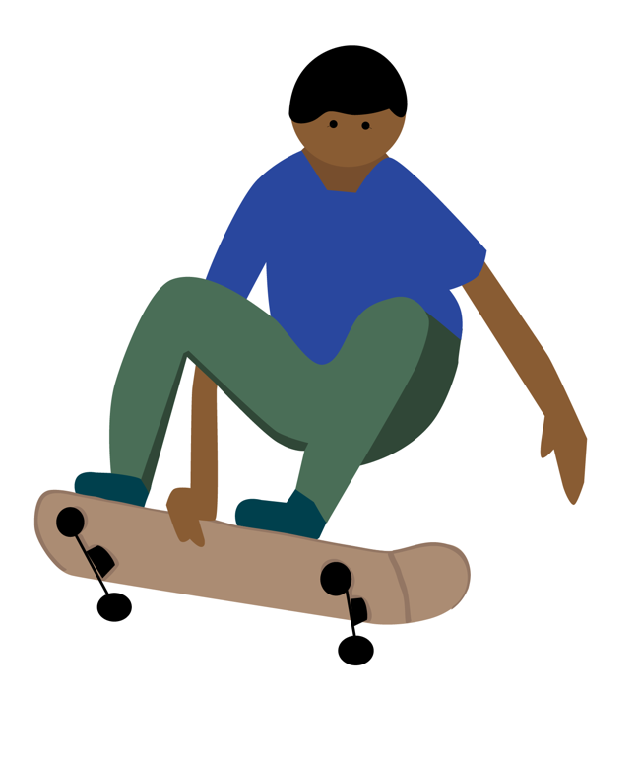
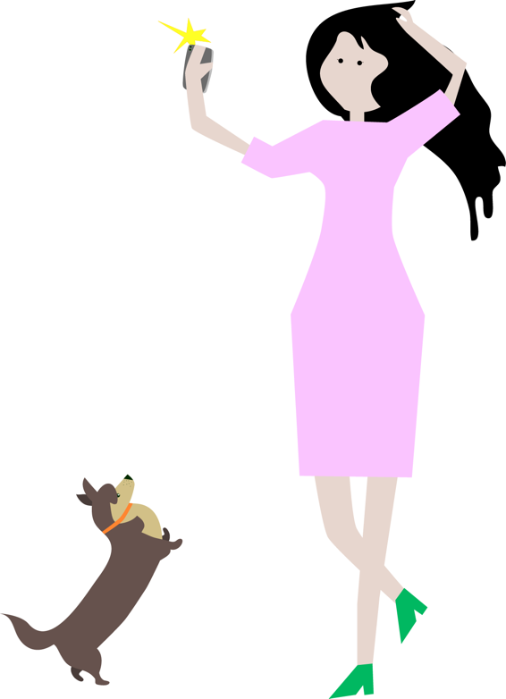
Mädchen …
Jungs …
… können gut zuhören.
… mögen Mode & MakeUp.
… sind brav und zurückhaltend
… können nicht gut rechnen.
… interessieren sich nicht für technische & naturwissenschaftliche Berufe.
… sind sportlich.

… können alles erreichen.

… sind rücksichtslos.
… mögen kein Rosa.
… sind mutig.
…
…
5. NEUANFANG MIT ZUKUNFT
Bildung im Kontext von Flucht und Migration

Ereignisse wie Naturkatastrophen, Krisen oder Kriege haben oft zur Folge, dass Kinder nicht mehr zur
Schule gehen können. Damit ist ihnen nicht nur ihr gewohnter Alltag, sondern auch das Recht auf Bildung entzogen. Zudem sind sie häufig von Gewalt, Menschenhandel, Kinderarbeit, Zwangsheirat oder dem Einsatz als Kindersoldat*innen bedroht. Viele Familien sehen deshalb Flucht oder Migration als letzten Ausweg. Wie kann Mädchen und Jungen in solchen Krisensituationen der Zugang zu Bildung ermöglicht werden? Welche Bildungschancen gibt es für geflüchtete Kinder und Jugendliche in Deutschland? Und wie kann Bildung weltweit helfen, Perspektiven für eine sichere und friedliche Zukunft zu schaffen?
WUSSTEST DU, DASS …
- 1 von 4 Kindern im Schulalter lebt in einem Land, das von einer Krise betroffen ist. Mehr als 50 % der geflüchteten Kinder im Schulalter haben keinen Zugang zu Bildung. (Quelle: UNHCR, nhcr.org/news/press/2019/8/5d67b2f47/refugee-education-crisis-half-worlds-schoolage-refugee-children-education.html)
Plötzlich schulfrei
Seit Beginn der Coronavirus-Pandemie wissen auch Kinder und Jugendliche in Deutschland, was es
bedeutet, von einem auf den anderen Tag nicht mehr zur Schule gehen zu können. Was sich anfangs
vielleicht wie unverhoffte Ferien anfühlt, ist auf lange Sicht problematisch. Die Schüler*innen falten ein
DIN-A4-Blatt zweimal. In den vier Feldern notieren sie die folgenden Fragen und ihre Antworten (anonym): Was fehlt mir, wenn ich nicht zur Schule gehen kann? Was bedeutet das für meinen Alltag? Welche Folgen könnte es für meine Zukunft geben? Für wen ist eine Schulschließung besonders problematisch? Anschließend können Sie die Zettel einsammeln und die Antworten vorlesen. Welche Übereinstimmungen oder Unterschiede stellen die Schüler*innen fest?

Nächste Station: Bildung?
Anhand von Erfahrung mit Flucht oder Migration in der Familie, Befragungen im Umfeld oder
recherchierten Biografien skizzieren die Schüler*innen zwei mögliche Lebenswege: einen Weg mit
und einen ohne Bildung. Als schematische Darstellung werden zunächst die wichtigen Stationen im
tatsächlichen Leben der Person aufgezeichnet. Welche Ereignisse waren für den Zugang zu Bildung
entscheidend? Dann wird der alternative Lebensweg gezeichnet: Wie wäre das Leben der Person ohne bzw. mit Bildung verlaufen? Als Orientierung kann das Poster „Bildung darf nicht warten“ herangezogen
werden.

Weiterführende Links und Hintergrundinformationen
UNO Flüchtlingshilfe: Flüchtlinge erzählen, Beispiele „Shamshidah aus Myanmar“ und „Joseph aus dem Sudan“
uno-fluechtlingshilfe.de > Hilfe Weltweit > Flüchtlinge erzählen
Broschüre mit Unterrichtsideen „Weltklasse! Ohne Bildung keine Zukunft“ (PDF)
bildungskampagne.org/ohne-bildung-keine-zukunft
Poster „Bildung darf nicht warten“
bildungskampagne.org/bildung-darf-nicht-warten-download

Erzähle mir deine Geschichte
Die Schüler*innen setzen sich mit vier Biografien aus der Broschüre „Weltklasse! Ohne Bildung keine
Zukunft“ auseinander. Dazu porträtieren sie die Personen auf Plakaten. In Sprech- oder Gedanken-blasen schreiben sie, was die Person sagen oder denken könnte. Fiktive Interview-Fragen können dabei helfen: Was hat dazu geführt, dass du nicht mehr zur Schule gehen kannst/konntest? Welche konkreten Hilfsangebote haben dir geholfen? Was hat gefehlt? Wo und wie konntest du wieder zur Schule gehen? Was bedeutet das Erlebte für dein zukünftiges Leben? Das Interview kann auch als Rollenspiel durchgeführt werden. Beleuchten Sie auch: Welche zusätzlichen Hindernisse und Bedro-hungen gibt es für Mädchen (→ Modul 4 „Bahn frei für Mädchen!“) und Kinder mit Behinderungen
(→ Modul 3 „Bildung für alle!“)? Ergänzend können Sie Vertreter*innen einer Organisation für Geflüchtete oder Asylsuchende in den Unterricht einladen.

Biographien Eric (ausgewandert aus Honduras mit Ziel USA), Muzoon (geflohen aus Syrien, jetzt UNBotschafterin), Salma (geflohen aus Nigeria vor Boko Haram), Yasin (Rohingya, vertrieben aus Myanmar)
bildungskampagne.org/ohne-bildung-keine-zukunft
UNHCR-Report „Her Turn – It’s time to make refugee girls’ education a priority“ (in englischer
Sprache) unhcr.org/herturn

Angekommen – und jetzt?
Die Schüler*innen sammeln analog oder digital Medienberichte zum Thema „geflüchtete Kinder“. Die
mitgebrachten Artikel werden in einer gemeinsamen Medienschau unter folgenden Gesichtspunkten
betrachtet: Wie ist die Situation von geflüchteten oder asylsuchenden Kindern in eurem Bundesland?
Haben diese Kinder Zugang zur Schule? Sind sie schulpflichtig? Welche Unterstützungsangebote gibt es? Woran fehlt es und was braucht es? Diskutieren Sie anschließend: Wie kann Bildung dazu beitragen, eine Gesellschaft stabiler und friedlicher zu machen? Kann Bildung helfen, Krisen und Konflikte zu verhindern?

Weiterführende Links und Hintergrundinformationen
Zur rechtlichen Situation in Deutschland: Bildungsserver, Überblick Bundesländer
bildungsserver.de > Suche „Schulbesuch von Flüchtlingen in den Bundesländern“
Diakonie Deutschland, Unbegleitete minderjährige Flüchtlinge (UMF)
diakonie.de > Infothek > Wissen kompakt > Flucht und Migration > Unbegleitete minderjährige
Flüchtlinge

Informationen der Bundeszentrale für politische Bildung
bpb.de > Suche „Zur Inklusion von geflüchteten Kindern und Jugendlichen in das deutsche
Schulsystem“
Material der Bundeszentrale für politische Bildung „Zusammen leben in Deutschland - jetzt versteh ich das!“, Arbeitsheft und Begleitheft für Lehrkräfte
bpb.de > Suche „Zusammen leben in Deutschland - jetzt versteh ich das!“
Informationen der Deutschen Schulakademie
deutsche-schulakademie.de > Themen > Menschen mit Flucht- und Migrationshintergrund

“
Für geflüchtete Kinder ist Bildung nicht nur für ihre eigene Zukunft, sondern auch für die
Gemeinschaften, in denen sie leben, von entscheidender Bedeutung. Eine qualitativ hochwer-tige Bildung erhöht die Zukunftschancen, erleichtert die Integration und kommt Schüler*innen und der Gesellschaft gleichermaßen zugute. Investitionen in Bildung gehören zu den sinn-vollsten, die eine Regierung tätigen kann. Pascale Moreau, Direktorin des UNHCR-Europabüros

Weiterführende Links und Hintergrundinformationen
Broschüre mit Unterrichtsideen „Weltklasse! Ohne Bildung keine Zukunft“ (PDF)
bildungskampagne.org/ohne-bildung-keine-zukunft
UNESCO-Weltbildungsbericht 2019 (deutsche Kurzfassung): Migration, Flucht und Bildung – Brücken bauen statt Mauern (PDF)
unesco.de > Bildung > Agenda Bildung 2030 > UNESCO-Weltbildungsbericht
en.unesco.org/gem-report (in englischer Sprache)
UNESCO-Publikation „Enforcing the right to education of refugees: a policy perspective“ (in englischer Sprache) unesdoc.unesco.org > Search „Enforcing the right to education of refugees: a policy perspective“
Lehr- und Informationsmaterial des UN-Flüchtlingskommissariats UNHCR
unhcr.org/dach/de > Services > Publikationen > Lehr- und Informationsmaterial
UN-Flüchtlingskommissariat UNHCR
unhcr.org/dach/de > Was wir tun > Bildung
UNHCR-Report „Stepping Up – Refugee Education in Crisis“ (in englischer Sprache)
unhcr.org/steppingup
UNHCR-Report „Her Turn – It’s time to make refugee girls’ education a priority“ (in englischer
Sprache) unhcr.org/herturn
UNICEF-Studie „Education Uprooted. For every migrant, refugee and displaced child, education“ (in englischer Sprache)
unicef.org > Search „Education Uprooted“
Bundeszentrale für politische Bildung
bpb.de > Lernen > Unterrichtsthema > Flucht und Asyl
6. GESUCHT: LEHRER*IN
Der weltweite Mangel an ausgebildeten Lehrkräften

Das Ziel der Agenda 2030 „Gute Bildung für alle“ lässt sich nicht ohne gute Lehrerinnen und Lehrer
verwirklichen, denn sie sind die Grundpfeiler der Bildungssysteme. Von ihren Fähigkeiten hängt die
Qualität des Schulunterrichts und damit die Qualität von Bildung ab. Sind sie fachlich oder pädagogisch
nicht ausreichend ausgebildet, lernen auch ihre Schüler*innen weniger. So können viele Kinder auch nach mehreren Jahren Schulbildung nicht lesen. Kompetenzen wie das Diskutieren oder das Lösen von
Problemen erlernen sie erst recht nicht. In der Ausbildung von Lehrkräften fehlen Inhalte zu inklusiver,
chancengerechter Bildung oft komplett. Warum sind gut ausgebildete Lehrkräfte weltweit Mangelware?
Was brauchen sie, um nachhaltiges Lernen zu ermöglichen? Welche Rolle spielen Arbeitsbedingungen,
Infrastruktur und der Wert von Bildung in einer Gesellschaft?
WUSSTEST DU, DASS …
- 69 Millionen Lehrkräfte fehlen, um das Ziel „Gute Bildung für alle“ zu erreichen. (Quelle: en.unesco.org/themes/teachers)
- 55 % der Kinder unter 15 Jahren weltweit erreichen ein Mindestniveau in der Lesekompetenz nicht. (Quelle: tellmaps.com/uis/teachers/#!/tellmap/873758989)
- 1:60 ist das Verhältnis von ausgebildeten Lehrkräften und Grundschulkindern in Subsahara-Afrika. (Quelle: tellmaps.com/uis/teachers/#!/tellmap/1117625584)
Welt sucht Lieblingslehrer*in!
Für guten Unterricht braucht es eine gute Lehrkraft – aber was ist das eigentlich genau? Unter der
Überschrift „Gute Lehrer*innen können … “ sammelt die Klasse Begriffe. Beispiele: Fachwissen vermitteln, begeistern, alle gleich behandeln, Streit schlichten, motivieren, zuhören, flexibel auf verschiedene Situationen reagieren, spannenden Unterricht machen, die Stärken jeder und jedes Einzelnen erkennen, Schüler*innen in schwierigen Situationen helfen, Gemeinschaft in der Klasse erzeugen … Anschließend ergänzen die Schüler*innen: Wie und wo erwerben Lehrkräfte diese Kenntnisse und Fähigkeiten? Was brauchen sie, um guten Unterricht machen zu können? Sortieren Sie anschließend und finden Sie Überschriften: fachliche und pädagogische Ausbildung, Weiterbildung, Austausch mit anderen Lehrkräften, Ausstattung und Material, Zeit, Bezahlung, Wertschätzung: Um gut auf das Unterrichten vorbereitet zu sein, muss eine Lehrkraft die dazu nötigen Kenntnisse und
Fähigkeiten erwerben. Wie kann man messen, ob eine Lehrkraft gut vorbereitet ist? Beleuchten Sie die
Funktion von internationalen Standards und die Definitionen von „qualifiziert“ und „ausgebildet“.

Weiterführende Links und Hintergrundinformationen
Broschüre mit Unterrichtsideen „Gesucht: Weltklasse! Lehrer für alle!“ (PDF), S. 4 ff.
bildungskampagne.org/gesucht-weltklasse-lehrer-fuer-alle
Informationen der UNESCO über die Fortschritte der Agenda Bildung 2030
education-progress.org/de > Themen > Qualität
Publikation der CBM „Mein Recht ist unsere Zukunft“, Kapitel 8
cbm.de > Informieren > Armut und Behinderung > Inklusion – eine Definition (PDF zum Download am Ende der Seite)

Reality Check
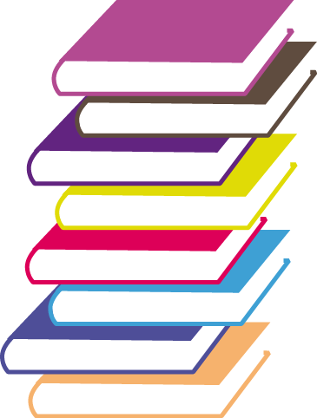
Die Schüler*innen beleuchten die Versorgung mit ausgebildeten Lehrkräften am Beispiel verschiedener Regionen. Vorab bringen sie in Erfahrung: Welcher Unterpunkt des SDG 4 hat die Versorgung mit Lehrkräften zum Inhalt? Was soll bis 2030 erreicht werden? Anschließend vergleichen sie die Regionen Europa und Nordamerika mit Subsahara-Afrika: Wie hat sich die Zahl der Schüler*innen pro Lehrkraft jeweils entwickelt? Was sind die Gründe für die Entwicklung? Wie hoch ist jeweils der Anteil an ausgebildeten Lehrkräften? Warum stieg die Anzahl der Schüler*innen pro Lehrkraft in Subsahara-Afrika nach 1990 an?

Weiterführende Links und Hintergrundinformationen
SDG 4 mit Unterpunkt 4.C
bildungskampagne.org > Bildung 2030
sustainabledevelopment.un.org/sdg4 (in englischer Sprache)
globalgoals.org/4-quality-education (in englischer Sprache)
Informationen der UNESCO über die Fortschritte der Agenda Bildung 2030
education-progress.org/de > Themen > Qualität
UNESCO eAtlas of Teachers, Zahlen und Fakten nach Regionen und Ländern (in englischer Sprache) tellmaps.com/uis/teachers > Sections
World teacher’s day 2019 Fact Sheet (in englischer Sprache)
unesdoc.unesco.org > Search „World Teachers’ Day fact sheet“

Unterricht mit Hindernissen
Anhand von Geschichten aus verschiedenen Ländern setzen sich die Schüler*innen mit den
Arbeitsbedingungen von Lehrkräften auseinander. Sie sammeln Faktoren, die guten Unterricht
erschweren, und finden Überschriften. Beispiele: Gehalt (schlechte oder unregelmäßige Bezahlung),
Ausstattung (fehlende oder schlechte Räumlichkeiten, veraltetes Material), Infrastruktur (mangelhafte
Versorgung mit Wasser, Sanitäranlagen, Elektrizität, Internet), große Klassen, Aus- und Weiterbildung
(fehlende Fortbildungs- und Austauschmöglichkeiten), Wertschätzung (niedriger Stellenwert von Bildung oder Lehrberuf, fehlende Vorbilder) … Was müsste passieren, damit die Lehrer*innen ihre Arbeit (besser) machen können? Die Ergebnisse können grafisch aufbereitet werden, z. B. als Sprechblasen, die auf die Umrisse der Länder montiert werden.

Weiterführende Links und Hintergrundinformationen
Geschichten aus Argentinien, Nigeria und den Philippinen: „Gesucht: Weltklasse! Lehrer für
alle!“ (PDF), S. 10 ff. bildungskampagne.org/gesucht-weltklasse-lehrer-fuer-alle
Informationen der UNESCO über die Fortschritte der Agenda Bildung 2030 education-progress.org/de > Themen > Qualität > Punkt „Infrastruktur“

Publikation der CBM „Mein Recht ist unsere Zukunft“, Kapitel 8
cbm.de > Informieren > Armut und Behinderung > Inklusion – eine Definition (PDF zum Download am Ende der Seite)

Raus aus dem Teufelskreis
In Kleingruppen beleuchten die Schüler*innen das Zusammenspiel von Ausbildung, Arbeitsbedin-gungen, Qualität von Bildung und Lehrkräftemangel. Dazu eignet sich eine Schweigediskussion: Auf ein großes Plakat schreibt jede Gruppe in die Mitte eines der genannten Stichworte, z. B. Ausbildung. Jetzt ergänzen die Gruppenmitglieder Probleme, die es in diesem Bereich gibt, z. B. „zu wenige junge Menschen machen eine Ausbildung als Lehrer*in“ oder „viele Lehrer*innen haben keine Ausbildung“. Die anderen Gruppenmitglieder antworten, indem sie mögliche Folgen ergänzen, z. B. „wenige Lehr-kräfte müssen viele Kinder unterrichten“ oder „die Lehrer*innen können keinen guten Unterricht machen“, im nächsten Schritt dann z. B. „weniger Schüler*innen machen einen Schulabschluss“ und „ohne Schulabschluss keine Ausbildung als Lehrer*in“. So entstehen gedankliche Ketten, die den Kreislauf aus Mangel an Bildung, Ausbildung und Lehrkräften deutlich machen. Wichtig: Bei der Schweigediskussion soll nicht geredet werden! Am Ende stellen die Gruppen eine Zusammenfassung ihrer Ergebnisse vor. Überlegen Sie anschließend gemeinsam: Wie könnte der Teufelskreis durch-brochen werden? Wie hängt die Anzahl von Lehrerinnen mit den Lernerfolgen von Mädchen zusammen? Siehe dazu auch → Modul 4, „Bahn frei für Mädchen!“.

Weiterführende Links und Hintergrundinformationen
Broschüre mit Unterrichtsideen „Gesucht: Weltklasse! Lehrer für alle!“ (PDF), S. 9 ff.
bildungskampagne.org/gesucht-weltklasse-lehrer-fuer-alle
Informationen der UNESCO über die Fortschritte der Agenda Bildung 2030
education-progress.org/de > Themen > Qualität
Broschüre mit Unterrichtsideen „Gesucht: Weltklasse! Lehrer für alle!“ (PDF)
bildungskampagne.org/gesucht-weltklasse-lehrer-fuer-alle
UNESCO-Weltbericht Bildung für alle 2013/2014: Lehren und Lernen: Qualität für alle ermöglichen (PDF)
unesco.de > Bildung > Agenda Bildung 2030 > UNESCO-Weltbildungsbericht > Weltbildungsberichte zum Download
Welttag der Lehrerin und des Lehrers/World teacher’s day, Informationen der UNESCO (in englischer Sprache)
en.unesco.org/commemorations/worldteachersday
UNESCO eAtlas of Teachers (in englischer Sprache)
tellmaps.com/uis/teachers
International Task Force on Teachers for Education 2030 (in englischer Sprache)
teachertaskforce.org
TALIS - The OECD Teaching and Learning International Survey (in englischer Sprache) oecd.org/education/talis
7. KEINE*N ZURÜCKLASSEN!
Die COVID-19-Pandemie und das Recht auf Bildung
Alle Kinder und Jugendlichen weltweit spüren die Auswirkungen der Coronavirus-Pandemie auf ihre Bildung, aber nicht alle spüren sie gleich stark. Am härtesten trifft die Krise diejenigen, die ohnehin mit Barrieren zu kämpfen haben: Mädchen, Kinder mit Behinderungen, von Armut betroffene oder geflüchtete Kinder sowie Millionen von Jungen und Mädchen, die in Konflikt- und Katastrophengebieten leben. Für sie ist der Zugang zu guter Bildung durch die Pandemie noch schwerer oder sogar unmöglich. Viele von ihnen werden auch nach der Krise nicht an die Schulen zurückkehren. Wie wirken sich die Bedrohungen durch die Pandemie und die Maßnahmen zu ihrer Bekämpfung auf die Bildungschancen benachteiligter Gruppen aus? Welche Rolle spielen Ungleichheiten, Verantwortung und Solidarität? Und wie können wir Bildungsgerechtigkeit herstellen – für eine globale Gesellschaft, die niemanden zurücklässt?

UNTER ERSCHWERTEN BEDINGUNGEN
Weltweit wurden zwei Drittel eines Schuljahres wegen Schulschließungen verpasst.
Quelle: en.unesco.org/news/unesco-figures-show-two-thirds-academic-year-lost-average-worldwide-due-covid-19-school

TIPP: Erweitern Sie fortlaufend das Glossar aus > Modul 1 „Die Schulaktion für das Recht auf Bildung“.
Das Glossar kann auch digital, z. B. in Form eines Blogs, angelegt werden.

Unterrichtsbegleitender Blog
bpb.de > Suche „In zehn Schritten zum unterrichtsbegleitenden Blog“
Zum Einstieg kann der Impuls „Plötzlich schulfrei“ aus → Modul 5 bearbeitet werden. Anhand von Erfahrungsberichten verschaffen sich die Schüler*innen einen Überblick über die Auswirkungen der Schulschließungen auf den Alltag von Kindern und Jugendlichen weltweit. Sie finden prägnante Zitate zu folgenden Fragestellungen: Welche Schwierigkeiten gibt es im Alltag? Welche speziellen Probleme gibt es für Mädchen (→ Modul 4 „Bahn frei für Mädchen!“), Kinder und Jugendliche mit Behinderungen (→ Modul 3 „Bildung für alle!“) oder Geflüchtete (→ Modul 5 „Neuanfang mit Zukunft“)? Welche Herausforderungen sehen Lehrkräfte (→ Modul 6 „Gesucht: Lehrer*in“)? Gibt es auch positive Erfahrungen? Die Zitate können visuell aufbereitet und an einer (digitalen) Pinnwand gesammelt werden. Im Anschluss vergleichen die Schüler*innen die weltweite Situation mit ihrem eigenen Alltag.

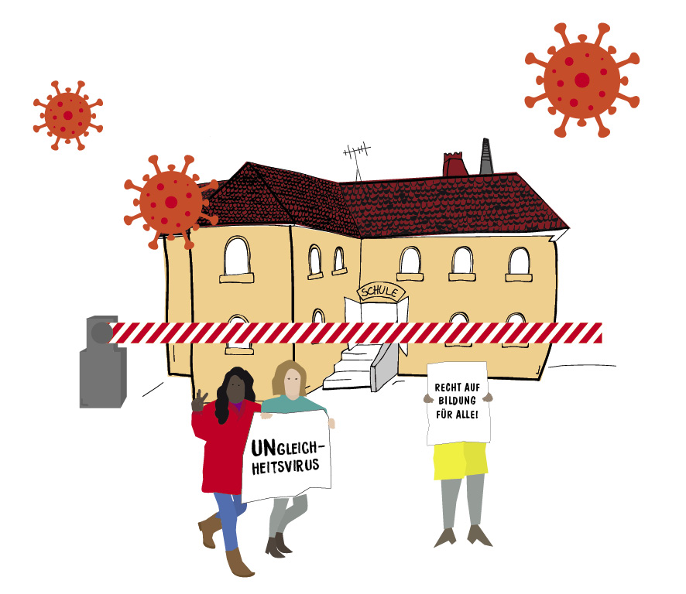
Weiterführende Links und Hintergrundinformationen
Zahlen und interaktive Weltkarten zur Dauer der Schulschließungen
en.unesco.org/news/unesco-figures-show-two-thirds-academic-year-lost-average-worldwide-due-covid-19-school
Erfahrungsberichte über das Lernen in der Pandemie (Videos, verschiedene Sprachen)
en.unesco.org/covid19/educationresponse/learningneverstops
Die Pandemie aus Kindersicht
unicef.de/informieren/aktuelles/coronavirus-kinder-weltweit-erzaehlen
Zur Situation von Mädchen in der Pandemie
en.unesco.org/covid19/educationresponse/girlseducation (Videos)
Berichte aus Indonesien, Paraguay, Ghana und Togo
plan.de/news/detail/was-das-homeschooling-fuer-gehoerlose-bedeutet-herausforderungen-fuer-schulkinder-mit-behinderungen-in-der-corona-pandemie.html

DAS UNGLEICHHEITSVIRUS
• Fast ein Drittel der jungen Menschen weltweit waren bereits
vor der Corona-Pandemie von digitaler Ausgrenzung
betroffen. Quelle: unsdg.un.org/sites/default/files/2020-
04/160420_Covid_Children_Policy_Brief.pdf
• Nur 12% der Haushalte in den am wenigsten entwickelten
Ländern haben einen Internetzugang.
Quelle: unesco.de/sites/default/files/2020-
06/weltbildungsbericht_2020_kurzfassung.pdf
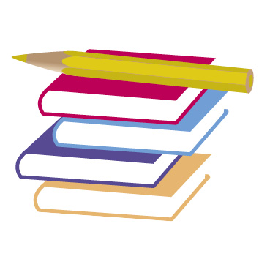
Für Kinder und Jugendliche, die schon vorher erschwerten Zugang zu Bildung hatten, wirkt die Coronavirus-Pandemie wie ein Brandbeschleuniger. Die Schüler*innen stellen gegenüber: Welche Folgen hat die Pandemie für die Bildungschancen von Kindern und Jugendlichen, die in stabilen Verhältnissen leben? Welche für Kinder und Jugend-liche aus instabilen Verhältnissen? Dazu werden zunächst die Begriffe „stabil“ und „instabil“ definiert (Stichworte: Gesundheit; sozialer Status und finanzielle Verhältnisse; frei von Benachteiligung, Bedrohung, Gewalt …). Darauf aufbauend erstellen die Schüler*innen die Steckbriefe zweier fiktiver Personen, in denen sie die unterschiedlichen Lebensumstände darstellen. Jetzt skizzieren sie die Folgen der Pandemie für die beiden Bildungswege nach 1, 3 und 5 Jahren. Dazu können sie auch die Ergebnisse aus „Nächste Station: Bildung?“ in → Modul 5 „Neuanfang mit Zukunft“ einbeziehen. Diskutieren Sie anschließend im Klassengespräch: Für wen hat die Pandemie kurzfristige Folgen, für wen langfristige? Wen trifft es am härtesten? Warum werden viele Mädchen und Jungen auch nach der Pandemie nicht in die Schulen zurückkehren? Die Steckbriefe können auch kreativ umgesetzt und (online) ausgestellt werden, z. B. als digitale oder Papiercollagen.

Weiterführende Links und Hintergrundinformationen
Warum der Ausbruch des Coronavirus zur weltweiten Bildungskrise werden könnte:
oxfam.de/blog/bruchrechnung
Erfahrungsberichte über das Lernen in der Pandemie (Videos, verschiedene Sprachen)
oxfam.de/ueber-uns/publikationen/oxfams-bericht-covid-19-auswirkungen-ungleichheitsvirus -> Factsheet „Ungleichheitsvirus“ (PDF, insbes. S. 8)
UNESCO zur Globalen Bildungskrise
unesco.de/bildung/inklusive-bildung/corona-pandemie-verursacht-globale-bildungskrise
Studie „Die Auswirkungen der Covid-19-Pandemie auf arbeitende Kinder“,
Kindernothilfe e. V.:
kindernothilfe.de/informieren/material-und-downloads/alle-materialien/studie-corona-arbeitende-kinder
Almost 10 million children may never return to school following Covid-19 lockdown
(in englischer Sprache)
savethechildren.net/news/almost-10-million-children-may-never-return-school-following-covid-19-lockdown

MIT VEREINTEN KRÄFTEN
Die Pandemie hat die weltweite Bildungskrise sichtbar gemacht und verschärft. Aber sie hat auch enormes menschliches Potenzial freigesetzt und gezeigt, dass globale Krisen nur gemeinsam bewältigt werden können. Die Klasse trifft sich (online) zur fiktiven „Zukunftswerkstatt Bildungsgerechtigkeit“. Dazu schlüpfen die Schüler*innen in die Rollen von Schülervertreter*innen, Lehrkräften, Politiker*innen und Mitgliedern einer Nichtregierungsorganisation. Sie diskutieren: Was bedeutet Bildungsgerechtigkeit und warum ist sie gerade jetzt wichtig? Was können Einzelne, Schule, Zivilgesellschaft und Politik zu mehr Bildungsgerechtigkeit – vor Ort und global – beitragen? Die Schüler*innen recherchieren ihre Positionen im Vorfeld. In Tandems erarbeiten sie Argumente und Forderungen. Auch die Moderation wird von einem Tandem vorbereitet. Lassen Sie vorab wichtige Begriffe recherchieren und ergänzen Sie das Glossar aus → Modul 1 „Die Schulaktion für das Recht auf Bildung“, z. B.: Bildungskrise, Bildungsgerechtigkeit, „Leave no one behind“ (Leitprinzip der Agenda 2030). Besprechen Sie anschließend mit der Klasse: Wie haben die Schüler*innen sich in ihren Rollen gefühlt? Was war schwierig? Begleitend können die Themen Internetrecherche und Medienkompetenz behandelt werden.
„Disasters and emergencies do not just throw light on the world as it is. They also rip open the fabric of normality. Through the hole that opens up, we glimpse possibilities of other worlds.“
Peter C. Baker, „The Guardian“ (Quelle: https://en.unesco.org/campaign/nextnormal)

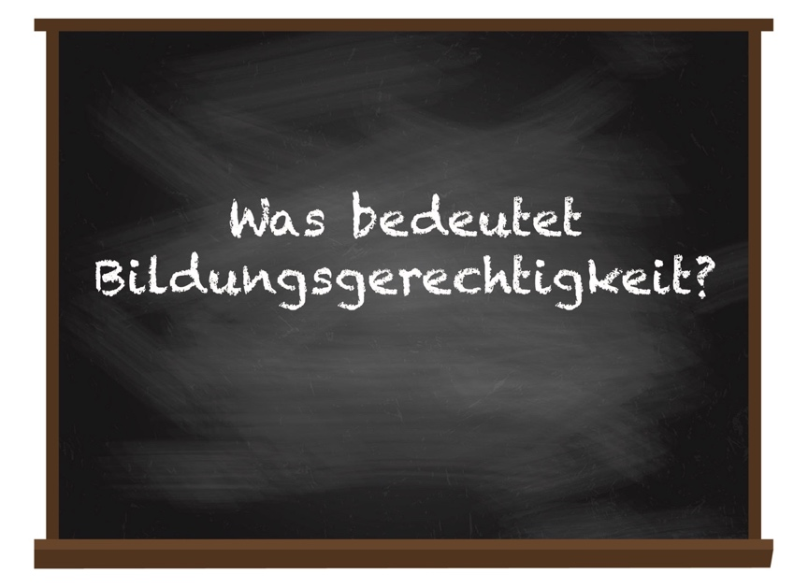

Weiterführende Links und Hintergrundinformationen
Bundesschülerkonferenz
bundesschuelerkonferenz.com
Bundeszentrale für politische Bildung, Podcast „Digitales Lehrtagebuch“ (zur Perspektive der Lehrkräfte
werkstatt.bpb.de > Suche „digitales Lehrtagebuch“
Mexico: Irreplaceable role of teachers in the COVID-19 educational process (zur Perspektive der Lehrkräfte, in englischer Sprache)
www.ei-ie.org/en/detail/17104/mexico-irreplaceable-role-of-teachers-in-the-covid-19-
OECD report: COVID-19 pandemic has demonstrated that teachers cannot be substituted by on-line learning (zur Perspektive der Lehrkräfte, in englischer Sprache)
ei-ie.org/en/detail/17118/oecd-report-covid-19-pandemic-has-demonstrated-that-teachers-cannot-be-substituted-by-on-line-learning
Globale Bildungskampagne
bildungskampagne.org
Save the Children
savethechildren.de > Informieren > Themen > Politische Arbeit > Bildung
UNESCO-Initiative „Futures of Education“ (in englischer Sprache)
en.unesco.org/futuresofeducation
en.unesco.org/futuresofeducation/news/nine-ideas-for-public-action
UNESCO-Kampagne „The next normal“ (Video in englischer Sprache)
youtube.com/unesco > Suche „The next normal“
UN Policy Brief: Education during COVID-19 and beyond (in englischer Sprache)
un.org/sites/un2.un.org/files/sg_policy_brief_covid-19_and_education_august_2020.pdf
Zum Thema Medienkompetenz und Onlinerecherche
service.zeit.de/schule > Medienwissen > Tipps für die Onlinerecherche

SCHÜLER*INNEN-AKTION: WIR MÜSSEN REDEN!
Bildungsgerechtigkeit wird möglich, wenn Entscheidungsträger*innen in der Politik sich dafür einsetzen. Wie stehen die Kandidat*innen für den Bundestag zum Thema globale Bildung? Ist das Thema in den Wahlprogrammen der Parteien verankert? Wer setzt sich bereits dafür ein? Was wünschen sich die Schüler*innen von der Politik? Nehmen Sie als Klasse Kontakt zu den Kandidat*innen auf und bitten Sie um ein (digitales) Treffen, bei dem die Schüler*innen ihre Fragen und Forderungen stellen können.
Die Kontaktaufnahme kann über klassische Kanäle erfolgen, sie kann aber auch kreativ und öffentlichkeitswirksam stattfinden, z. B. über digitale Kanäle, auf denen Fragen oder Botschaften in Form von Bild- oder Videoposts veröffentlicht werden. Informationen zur Kontaktaufnahme und Anregungen zur kreativen Umsetzung finden Sie in > Modul 8 „Action! Eure Botschaft für bessere Bildung“. Vorab bringen die Schüler*innen in Erfahrung: Wen wollen wir ansprechen? Wer nutzt welchen Kanal und wie? Welche Formate eignen sich (Video, Story, SharePics …)? Was ist technisch zu beachten (Datenformate)? Welche Hashtags sind sinnvoll? Zur Vorbereitung können auch gelungene Onlineaktionen recherchiert und vorgestellt werden. Die Aktion kann dokumentiert und anschließend in der Schule oder auf der Schulwebsite präsentiert werden.
TIPP: Nutzen Sie den Hashtag #RechtaufBildung, damit die Aktion Ihrer Klasse mit anderen
Aktionen zum Recht auf Bildung verknüpft werden kann.
Weiterführende Links und Hintergrundinformationen

Die Globale Bildungskampagne auf Instagram
instagram.com/gbkjugend
instagram.com/globalebildungskampagne
Your #RightToLearn – A Stop Motion Graffiti Film: youtube.com/watch?v=aKnRr3mCZxc&t=46s
Kostenlose Open-Source Filmschnittsoftware (es werden keine personenbezogenen Daten erfasst) openshot.org/de
Kostenlose Open-Source Animationssoftware (es werden keine personenbezogenen Daten erfasst) charlielee.uk/boats-animator
Weltbildungsbericht 2020 (deutsche Kurzfassung): Inklusion und Bildung: Für alle heißt für alle unesco.de/bildung > Agenda Bildung 2030 > UNESCO-Weltbildungsbericht
UNESCO: How is the coronavirus affecting learners with disabilities? (in englischer Sprache) gemreportunesco.wordpress.com/2020/03/30/how-is-the-coronavirus-affecting-learners-with-disabilities
The World Bank: Pivoting to Inclusion: Leveraging Lessons from the COVID-19 Crisis for Learners with Disabilities (in englischer Sprache)
worldbank.org/en/topic/disability/publication/pivoting-to-inclusion-leveraging-lessons-from-
the-c-ovid-19-crisis-for-learners-with-disabilities
Education International and UNESCO call for educators to be considered a priority group in
COVID-19 vaccinations (in englischer Sprache)
ei-ie.org/en/detail/17079/education-international-and-unesco-call-for-educators-to-be-
considered-a-priority-group-in-covid-19-vaccinations
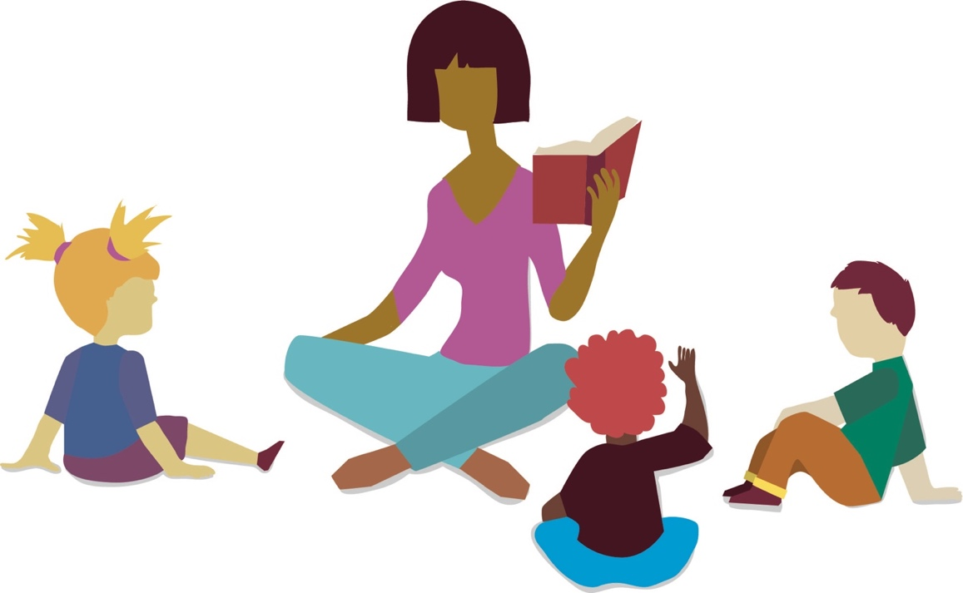

LINKS zum thema medienkompetenz

Bundeszentrale für politische Bildung, Podcast: Die „Wahrheit“ in Zeiten von Corona
bpb.de > Gesellschaft > Medien und Sport > Fake News > Die „Wahrheit“ in Zeiten von Corona
Medienkompetenz und Desinformation
lie-detectors.org/de

LINKS Zum Thema Distanzunterricht, kollaboratives Lernen und Digitalisierung

Bundeszentrale für politische Bildung: Materialien für den Unterricht ohne Schule:
bpb.de > Lernen > Digitale Bildung > Unterricht ohne Schule
Medien in der Schule
medien-in-die-schule.de > Materialien > Werkzeugkasten Kollaboratives Lernen im Internet
UNESCO zur Globalen Bildungskrise
unesco.de/bildung/inklusive-bildung/corona-pandemie-verursacht-globale-bildungskrise
Medienzentrum Limburg-Weilburg
mzlw.de/2020/05/05/distanzlernen-didaktische-hinweise-und-unterstuetzung-tools-und-
apps-fuer-lehrkraefte
Hessischer Bildungsserver
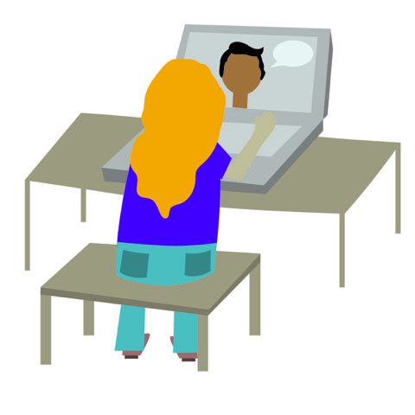
medien.bildung.hessen.de/lernplattform/tools.html
8. ACTION! EURE BOTSCHAFT FÜR BESSERE BILDUNG
Die eigene „Weltklasse!“-Aktion planen und durchführen

Die meisten Schüler*innen dürfen zwar noch nicht wählen – Einfluss auf die Politik nehmen können sie
aber sehr wohl. Der Kern jeder „Weltklasse!“-Aktion ist, dass junge Menschen ihre Botschaften zum Recht auf Bildung persönlich an Abgeordnete übergeben. Denn die Abgeordneten im Bundestag entscheiden, welche Gesetze erlassen werden oder welche finanziellen Mittel der Bundeshaushalt für die Bildungsförderung zur Verfügung stellt. Gute Bildung für alle Jungen und Mädchen weltweit wird möglich, wenn politische Entscheidungsträger*innen konkrete Maßnahmen ergreifen, um dieses Ziel zu erreichen.

WAS MACHEN EIGENTLICH …?
Zur Vorbereitung recherchieren die Schüler*innen in Gruppen die Aufgaben von Bundestags-abgeordneten. Sie verschaffen sich einen Überblick über die Zusammensetzung des Bundestags und die Funktion der Volksvertreter*innen. Die Ergebnisse werden in kurzen Referaten präsentiert.
Zur Funktion der Abgeordneten
bundestag.de > Suche „Abgeordnete: Vertreter des ganzen Volkes“
bundestag.de/leichte_sprache
DEMOKRATISCHE BETEILIGUNG: BRINGT’S DAS?
Abgeordnete finden
Auf der Website des Deutschen Bundestages werden nach Eingabe der Postleitzahl die Abgeordneten des
zugehörigen Wahlkreises angezeigt: bundestag.de/abgeordnete
Mit der Vier-Ecken-Methode können sich die Schüler*innen zu folgenden Statements positionieren und
ihre Meinungen dazu diskutieren: Politik interessiert mich nicht – Den Politiker*innen ist doch egal, was
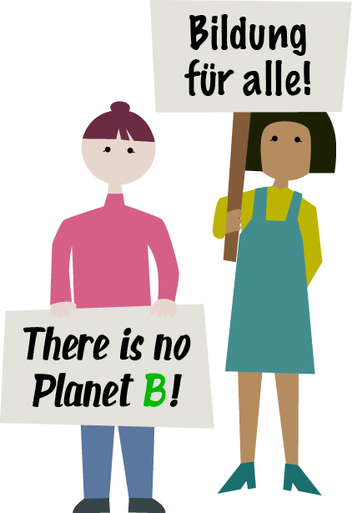
ich denke – Ich würde gerne mitreden, aber ich darf noch nicht wählen – Demokratische Beteiligung ist wichtig, denn: Jede*r kann etwas bewegen!

Vier-Ecken-Methode
methodenkartei.uni-oldenburg.de/uni_methode/vier-ecken-methode

JUGENDLICHE BEWEGEN WAS
Die Schüler*innen recherchieren in Gruppen zum Thema Jugendengagement: Welche Bewegungen oder Jugendaktionsgruppen gibt es? Welche Aktionen finden sie besonders gelungen und warum? Die Ergebnisse können als Medien-Collagen in Form von Plakaten oder in digitaler Form, z. B. als Präsentation, aufbereitet werden.

UND ACTION – IHR SEID DRAN!
Zum Thema Recht auf Bildung entwirft die Klasse Botschaften an die Politik. Die Botschaften werden am Ende an Bundestagsabgeordnete übergeben. Neben der Botschaft selbst ist auch die wirksame Inszenierung ausschlaggebend. Zur Inspiration können Werbetexte untersucht und kreative Beispiele aus der Praxis (→ „Jugendliche bewegen was“) vorgestellt werden. Bei der Ideenfindung können folgende Schritte und Fragestellungen helfen:
1. Ziel: Was soll die Botschaft oder Forderung bei dem oder der Abgeordneten bewirken?
Tipp: Das Ziel sollte möglichst konkret und erreichbar sein.
2. Inhalt: Was soll kommuniziert werden? Das Anliegen wird in einem Satz auf den Punkt
gebracht.
3. Tonalität: Wie soll gesprochen werden? Sachlich, humorvoll, schockierend, emotional,
persönlich … Die Botschaft wird in eine sprachliche Form gebracht. Kreativität ist erlaubt!
4. Medium: Wie wird die Botschaft transportiert? Welches Medium oder welcher Kanal eignet
sich für den Inhalt am besten? Beispiele: Plakat, Fotostory, Wandzeitung, Theaterstück,
„Visual Statement“, Social Media Posts, Video …
5. Umsetzung: Die Umsetzung erfolgt im Team. Legen Sie Rollen und Aufgaben fest und
erstellen Sie einen Zeitplan.
6. Übergabe-Event: Laden Sie den oder die Abgeordnete zu sich in die Schule ein. Bereiten
Sie mit der Klasse Fragen vor und überlegen Sie, wie genau Sie Ihrem Gast die Botschaft
übergeben wollen.

„Four Imperatives For Effective Campaigns Strategy“, Annie Neimand, College of Journalism and Communications, University of Florida (in englischer Sprache)
soundcloud.com > Suche „Annie Neimand four imperatives“ und archiv.recampaign.de/rc_session/four-imperatives-for-effective-campaigns-strategy
So trefft ihr eure Abgeordneten
Der Leitfaden erklärt Schritt für Schritt, wie Kontaktaufnahme, Vorbereitung, Treffen und Nach-bereitung funktionieren: bildungskampagne.org/sites/default/files/download/Leitfaden_MdB_.pdf
9. DIE GLOBALE BILDUNGSKAMPAGNE
Gute Bildung für alle braucht eine starke Lobby
Die Globale Bildungskampagne (GBK, englisch: Global Campaign for Education) ist ein Zusammen-schluss von Nichtregierungsorganisationen und Gewerkschaften aus der ganzen Welt. Nationale Bündnisse wie die deutsche GBK gibt es derzeit in 80 Ländern. Gemeinsam setzen wir uns dafür ein, dass alle Menschen weltweit ihr Recht auf Bildung wahrnehmen können. Fast 260 Millionen Kinder und Jugendliche können es derzeit nicht. Mehr als 770 Millionen Erwachsene können weder lesen noch schreiben.

Die Mitglieder der Globalen Bildungskampagne haben es sich zur Aufgabe gemacht, Regierungen und
internationale Organisationen wie die Weltbank zu beobachten und Druck zu machen, wenn diese den
Kampf gegen die globale Bildungsmisere vernachlässigen oder ihre Maßnahmen sogar zu weniger
Bildungsgerechtigkeit führen.

Mit der Aktion „Weltklasse!“ fordern wir jedes Jahr gemeinsam mit Schulklassen und Lehrkräften
Entscheidungsträger*innen in der Politik auf, mehr für gute Bildung weltweit zu tun. Ziel der Aktion ist,
dass Bildung in der humanitären Hilfe und Entwicklungszusammenarbeit Deutschlands eine höhere
Priorität erhält.

Die Mitglieder der Globalen Bildungskampagne in Deutschland:

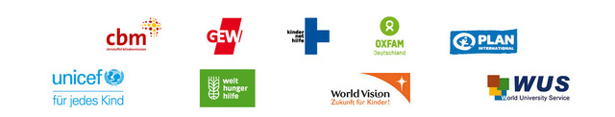
IMPRESSUM

Das vorliegende Material basiert auf den Weltklasse!-Materialien, der vergangenen Jahre, die unter bildungskampagne.org/weltklasse/materialien heruntergeladen werden können.

HERAUSGEBER
Die in der Globalen Bildungskampagne in Deutschland zusammengeschlossenen Organisationen.

REDAKTION UND PÄDAGOGISCHE BERATUNG
ZCKR Netzwerk für gemeinnützige Kommunikation, Berlin

LAYOUT UND ILLUSTRATIONEN
Rebecca Hildenhagen, rifkah.com

Globale Bildungskampagne
c/o Oxfam Deutschland e. V.
Am Köllnischen Park 1
10179 Berlin
Tel.: 030 453 069 650
E-Mail: info@bildungskampagne.org
bildungskampagne.org

Gefördert durch ENGAGEMENT GLOBAL mit finanzieller Unterstützung des
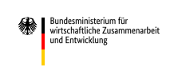
Für den Inhalt dieser Publikation ist allein die Globale Bildungskampagne verantwortlich; die hier
dargestellten Positionen geben nicht den Standpunkt von Engagement Global gGmbH und dem
Bundesministerium für wirtschaftliche Zusammenarbeit und Entwicklung wieder.

Dieses Material ist lizensiert unter der Creative Commons Attribution-NonCommercial-ShareAlike 4.0 International License.

